目次

1.概要 1

2.日程表 2

3.カリキュラム別の報告

3-1 全 体 会 「盲ろう者に生まれて～生い立ちから現在、未来を語る」 3
3-2 A分科会 「心のケア」 7
3-3 B分科会 「見えづらさ・聞こえづらさへの理解」 11
3-4 C分科会 「先天性盲ろう児・者とのコミュニケーション」 19
3-5 D分科会 「事例検討」 27
3-6 E分科会 「移動介助」 30
3-7 F分科会 「ヘレンケラースマホについて」 37
3-8 全 体 会 「障害者差別解消法について･･･平成28年度の施行に向けて」 48

平成26年度 盲ろう者向け通訳・介助員現任研修会 報告書

1.全体概要

（1） 目的
盲ろう者の自立と社会参加を図るため、盲ろう者向け通訳・介助員を対象として、盲ろう者についての知識や、よりよい介助方法をはじめ、コミュニケーション技術等、盲ろう者の多様なニーズに応えることのできる知識並びに技術等について研修することにより、盲ろう者向け通訳・介助員の資質の向上を図ることを目的とする。

（2） 日程
平成26年10月24日（金）～26日（日） 3日間

（3） 場所
TKPガーデンシティ名古屋新幹線口 5・7階
〒453-0015 愛知県名古屋市中村区椿町1-16 井門名古屋ビル内
TEL 052-459-5051

（4） カリキュラムの概要
平成26年10月24日（金）～26日（日）の3日間、愛知県名古屋市中村区椿町1-16
井門名古屋ビル「TKPガーデンシティ名古屋新幹線口」にて、平成26年度「盲ろう者向け通訳・介助員現任研修会」を開催した。研修会には、全国各地から113名の盲ろう者向け通訳・介助員と聴講の盲ろう者1名が参加した。
1日目の全体会では、先天性盲ろう児として国内で初めて大学に入学した、森 敦史氏をお招きし、「盲ろう児に生まれて～生い立ちから現在、未来を語る」と題して講演いただいた。生い立ちからはじまり、在学中である大学生活について、またコミュニケーション方法やツール、通訳・介助員への要望など幅広い内容でお話しいただいた。最後の質疑応答では多くの質問が挙がり、受講生の興味深さが窺えた。
2日目の分科会では、6つのテーマにおいて、講義、疑似体験、グループディスカッション等が行われた。例年に比べ体験を含んだ内容が多く、地元地域では使用機会の少ないシミュレーショングッズを使用するなど、より実践的な内容となった。また、ディスカッションを行う分科会では、グループごとに討議することで通訳・介助員同士の意見・情報交換が活発になされた。
3日目は、DPI日本会議事務局員である崔 栄繁氏をお招きし、「障害者差別解消法について･･･平成28年度の施行に向けて」と題して講演いただいた。平成26年1月に批准された障害者権利条約に関連して、今、過渡期にある日本の障害者に関わる法律、条約、制度について分かりやすく解説いただいた。また、当協会職員の庵 悟より、第23回全国盲ろう者大会（兵庫県神戸市）での障害者差別解消法をとりあげた分科会で出された事例が挙げられ、崔氏より解説いただいた。受講生からも多くの質問や意見が出され、2年後の施行までの動向に目が離せない現状を印象づける内容であった。
2.日程表

10月24日（金）
12：50～13：30 | 受付
13：30～14：00 | 開講式
14：00～17：00 | 全体会 「盲ろう児に生まれて～生い立ちから現在、未来を語る」
17：30～19：30 | 意見交換会

10月25日（土）
9：00～12：30 | A分科会 「心のケア」
 | B分科会 「見えづらさ・聞こえづらさへの理解」
 | C分科会 「先天性盲ろう児・者とのコミュニケーション」
12：30～13：30 | 休憩
13：30～17：00 | D分科会 「事例検討」
 | E分科会 「移動介助」
 | F分科会 「へレンケラースマホについて」

10月26日（日）
9：00～12：00 | 全体会 「障害者差別解消法について･･･平成28年度の施行に向けて」
12：00～12：30 | 閉講式

3.カリキュラム別の報告

3-1. 全体会 「盲ろう児に生まれて～生い立ちから現在、未来を語る～」

講 師：森 敦史（ルーテル学院大学 総合人間学部社会福祉学科４年）
司 会：前川 千里（熊本盲ろう者夢の会 事務局長）
ねらい：先天性盲ろう者として、わが国で初めて大学へ進学した森氏に、生い立ちからこれま
で、そしてこれからを話してもらうことにより、自身で獲得した言葉、人間関係の構築、盲ろう者がイニシアティブをとって動くことの大切さを知る。そして森氏の考える通訳・介助のあり方を学ぶ。

1．講演
はじめに、森氏の日常生活について学校生活を中心に講演いただいた。

（ア）生い立ち
出生…岐阜県岐阜市
教育…難聴児通園施設 入園
岐阜ろう学校小学部 入学
筑波大学付属盲学校 転入（小学部五年）
2011年4月 ルーテル学院大学 総合人間学部社会福祉学科 入学
現在に至る
趣味…旅行
（イ）聞こえ方、見え方、コミュニケーション方法
◎見え方
明暗は理解できるが、詳細な色の識別は不可
◎聞こえ方
補聴器を使用し大きな音を聞き取ることは可能である。人が誰かと話している状況は理
解できるが、話の内容まではわからない。
◎コミュニケーション方法
触手話（主に）、指文字、指点字、コミュニケーションボード、コミュニケーションカード等

コミュニケーションボード（点字付き） コミュニケーションカード（点字付き）
・伝えるとき→自身の指をボードに指す 普段使用する単語や文字を予め印刷
・伝えてもらうとき→森氏の指を持って指してもらう してある
（ウ）コミュニケーション手段の獲得時期
岐阜ろう学校…手話
筑波大学付属盲学校…点字

なぜ二種類の手段を身につけたのか
↓
手話だけになりがちな生活の中で、点字も使い、日本語を覚える必要があると両親が考えた

（エ）大学生活
◎授業
・全授業に手話通訳者が二名ずつ配置される（通訳謝金は大学側の負担）
・ノートテイクも併用している（補助手段なので要約してもらう）。記録は学生が中心に担当
している
・資料は予めデータをもらっている（点字資料もある）
・教科書は、テキストデータに変換してもらうよう出版会社に交渉中である
・レポートはメールでの提出で許可を得ている

◎通学
・「あっ君クラブ」（註1）のメンバーに通学支援をお願いしている
・どうしても調整がつかず、手話通訳者に迎えに来てもらうこともある

◎サークル・クラブ
・入学後「あっ君クラブ」を立ち上げた
・ノートテイクを中心に活動するサークル「ＬＳＳ」の代表も兼務し以下のことも行っている
①障害学生の学内理解を深める活動
②ノートテイク講習会
③通訳

（註1） 「あっ君クラブ」とは…
大学生活全般の支援に協力をしてもらっている、サークルとは異なる個人的なもの
（活動内容）
・勉強の補助（資料等のテキストデータへの変換、音読）
・学外活動の支援（盲ろう者やろう者の交流会、ランチ、サークルの通訳等）
・メンバーとの交流会、メンバー同士の交流会の開催

クラブのメリット
・コーディネート業務を自分で経験することができる
・メンバーとの交流を深め、“友達“になることもある
・“友達”の意見を受け入れやすい（通訳・介助員とは違い、友達として対等な意見
を聞ける）

クラブのデメリット
・交通費や謝金の補助がない
・メンバーが不足している

（オ）通訳・介助員に望むこと
・盲ろう者に何を話しているのか聞かれたときは、まとめてでもよいので伝えてほしい
・情報はできるだけ正確に伝えてほしい
・盲ろう者の安全を第一に考えてほしい
・盲ろう者が自分で何かをやるというときは見守りだけしてほしい（ニーズに応じて動く）
・時間外、担当外でも盲ろう者が困っているときは動いてほしい
・できるだけ情報提供（新しいこと、マナー等）をしてほしい

（カ）これから
社会福祉士を目指している
→盲ろう福祉に関わる活動や仕事（盲ろう者や通訳・介助員が生活しやすい環境になるような活動）をしていきたい
・通訳・介助の利用時間を増やす
・盲ろう者がより使いやすい通訳・介助制度を考える
・ボランティアの様々な状況の改善
・盲ろう者が生活しやすくなるような施設や道具の開発

2．質疑応答
（ア）へこたれない精神はどこからくるのか
→精神的に強いわけではない。

（イ）旅に出て心地良かった場所はどこか
→自然の多いところ。山は空気がきれいに感じる。

（ウ）あっ君クラブの発足時の状況と詳細について
→派遣制度だと年間の制限があり、毎日の利用はできない。通学時の問題が生じたため本
大学や近隣大学の手話サークルにボランティアを募ったことが始まりである。
学生だけではなく、社会人の方もいる。現メンバーは十名程度。

（エ）触手話と指点字を使用してみての違いは何か
→指点字は両手を使わなければならず、一コマ分の授業は疲れてしまう。触手話の場合は片手で通訳を受けることができ、さほど疲れない。空いた片手で資料の確認ができる。

（オ）突然盲ろうになったとき、リハビリとして指点字よりも手話を教えた方がよいと思うが、どう思うか。
→個々の盲ろうになった経過（盲ベース、ろうベース）によって異なると思う。

（カ）今、一番楽しいことは何か
→仲間と話すこと。

（キ）ストレス発散や気分転換の方法は何か
→旅をすること。

（ク）体や白杖に触れて誘導されたことはあるか（わかりづらいと思うし、私物でもあるので嫌ではないか）
→階段を降りるときに腕を支えられることはある。ベンチの場所を教えてもらうのに白杖に触ってもらったこともある。

（ケ）将来、独立したいか
→独立したい。一人暮らしは制限がなく、親から色々言われることも少ないと思う。
（コ）大学でのゼミや教官とのコミュニケーションにはどのような配慮があるのか。
→ゼミはこれから始まる予定であるが、通訳の問題も含め、受講できる予定である。
教官と直接パソコンでコミュニケーションを取ることもある。

（サ）学内で通訳コーディネートをする障害学生支援センターはあるのか
→学生支援センターがあって専門スタッフがいる。障害学生をまとめていて、意見交換のようなものを開催している。

（シ）障害学生の意見や要望を大学へ出す機会はあるのか
→積極的に出すこともある。

（ス）連絡ミス等が原因で人間関係がこじれたことはあるか
→連絡ミスは時々起こってしまうが、トラブルになったことはない。

（セ）理解が得られないために、ボランティアを辞めていった人はいるか
→自然に辞めていった人、事情があって辞めていった人、様々である。

（ソ）国内と海外、それぞれこれから行きたい国はどこか
→国内はたくさんある。海外はヨーロッパやアメリカに行きたい。

（タ）指文字で表出しているが、それだと日本語対応手話になってしまうことが多くなると思う
が、表出の際に気をつけていることは何か。
→両親が日本語を大切に考えていたので指文字が多くなった。自分からも日本語を発信で
きるように指文字で表出している。文章の変換は手話だけだと難しい。

（チ）海外に行って、知識を身に付けたいと思うか。
→卒業後に留学するか、在学中に研修として行ってみたい。

3．考察
先天性盲ろう者としては、初の大学入学を果たした森氏を講師に招いたことで、受講生は皆、興味深く講義を傾聴していた。特に、森氏がこれまでの学生生活で培った人間関係や周囲の環境を、自身が主体となって創っていることに対し、多くの関心が寄せられていた。
平成24年度に当協会が行った調査では、視覚と聴覚の両方の障害者手帳が交付されている方の内178名、約1.3％が20歳未満であることが明らかとなっている。こうした若い世代の盲ろう者にとって、森氏の活動が励みとなり、社会参加への足がかりとなることが期待される。
本講義を通じて、受講生は若い盲ろう者の通訳・介助ニーズを知る機会が得られた。平成24年度も当協会が行った調査では、全国の通訳・介助員1675人から寄せられた回答の内、児童・生徒の通訳・介助を行ったことがある方は87人、およそ5.2％であることが明らかとなっており、全体に占める割合は少ないものの、若い盲ろう者のニーズを理解した通訳・介助員を確保していくことは、大変重要である。今後、こうした若い世代の盲ろう者の通訳・介助を担当する機会があった際は、本講義で得られた知見が参考になることが期待される。
また、研修会後のアンケートでは「森氏が社会に出たときに、もう一度お話しを聞きたい」という感想が多く寄せられた。森氏自身の生活の変化もさることながら、若い盲ろう者の通訳・介助ニーズが、どのように変化していくのか知るという観点からも、今後検討したい。
（文責：梶 愛衣子）

3-2. A分科会 「心のケア～一人で抱えていませんか～」

助言者：寺田 絹枝（静岡盲ろう者友の会 副会長）
杉浦 節子（認定NPO法人東京盲ろう者友の会 通訳・介助者）
司 会：前川 千里（熊本盲ろう者夢の会 事務局長）
ねらい：日頃、盲ろう者の通訳・介助をする中で、皆何らかの悩みやストレスを抱えている。
こうした悩みやストレスに対して、心のケアは重要である。通訳・介助員ならではの 悩みを共有すると同時に、通訳・介助員と盲ろう者がともに前向きな関係を保つポイントを探る。
内 容：
1．テーマを決め、７グループに分かれてのディスカッション
2．各グループからの内容の発表と助言
3．事前アンケートへの回答とまとめ
4．感想・考察

1．テーマを決め、７グループに分かれてのディスカッション
下記1～3のテーマの中から、1つまたは2つを選びディスカッションをする。
＜テーマ＞
1.盲ろう者との関わりについて
（例）
・盲ろう者がプライベートについて聞いてくる。
・拘束時間が長くなり、予定の時間を大幅に超えてしまう。
・気に食わないことがあると、怒って暴力を振るわれる。

2.通訳・介助員同士の関わりについて
（例）
・自分に障害が有り、もう一人の通訳・介助員へ負担をかけるのではないか心配。
・通訳・介助時間を20分で交代する予定だが、なかなか交代してくれない。

3.その他
（例）
・音声で通訳していたら、周りの人に「うるさい」と言われた。
・盲ろう者と手をつないで移動していると、変な目で見られる。

2．各グループからの内容の発表と助言
１グループ：参加者地域（愛知・群馬・神奈川・三重・東京）
・主に派遣事業についての意見。地域により、派遣の方法や報告書の書き方に違いがある。
・派遣で依頼された内容と違った。
・地域によって、昼食時間を派遣に含むのか、含まないのか違いがある。
・盲ろう者の気が短くて気を遣う。

（助言）派遣事業については、ここで話し合う場ではないと思うのでコメントは差し控える。

２グループ：参加者地域（長崎・群馬・三重・北海道）
・弱視の盲ろう者が白杖を使わない。一人で外出し、怪我をして帰ってくることもある。派遣事
業を依頼したり、出来れば白杖を使ってほしい。
・移動介助中、盲ろう者が重い荷物を持っている時、安全に移動できるか心配。
・派遣事業とボランティアの線引きが難しい。
・派遣事業の予定時間を大幅に超えることがあり、拘束時間が長くなる。
・地域によって通訳・介助員の人数にばらつきがある。登録者は多いが実働は少ない。

（助言） ・白杖については、盲ろう者も使い方をきちんと勉強して訓練する必要がある。
・盲ろう者が重たい荷物を持って歩行する際、盲ろう者が通訳・介助員のどこを持つかは、お互いで話し合い、ストレスのかからない良い方法を決める。
・ボランティアと派遣事業の線引きについては、盲ろう者にきちんと確認をする。
・派遣時間超過については、初めに時間の確認をし、無理な時は遠慮せずはっきり断る。

３グループ：参加者地域（三重・京都・千葉・東京）
・180円で販売しているドーナツがある。それを以前100円で購入したという盲ろう者がいた。（実際は盲ろう者の気付かないところで不足分の80円を通訳・介助員が支払っていた）それ以降、ドーナツは180円だと伝えても納得してくれない。
・悩みを相談する場所がないので設ける必要がある。
・盲ろう者の暴力について。コミュニケーションのずれと技術不足のため、盲ろう者から手を上
げられた。
・コーディネーター連絡会を復活してほしい。

（助言）・ドーナツの問題は、金額について盲ろう者とお店の方とでやり取りをしてもらうのが一
番よい。それでも盲ろう者が納得しない時は、派遣事務所に連絡して下さいと伝える。
・暴力については、担当を断るか、許せないと思うなら辞めるしかない。自分がその盲
ろう者を許せるかどうかの問題である。

４グループ：参加者地域（三重・京都・静岡・鹿児島・東京）
・通訳・介助中、失敗した時の対処法。きちんと失敗を認めて謝る。
・通訳・介助員の数が足りなくて、色々な場面で対応できない時がある。

（助言）・通訳・介助をしていて失敗した時は、素直に謝る事と同じ失敗を繰り返さないことが重要である。そして、失敗したことを持ちこさず頭を切り替えることも必要である。
・通訳・介助員の状況や派遣の状況は各地域で異なるので、情報交換が必要である。

５グループ：参加者地域（京都・東京・鹿児島・三重・島根）
・盲ろう者との関わりについて、プライベートについて聞いてくるということ、その盲ろう者が情報不足であることを理解する必要がある。話して良いことと悪いことを盲ろう者に合わせて判断する必要がある。プライベートなことまで話せると、盲ろう者との信頼関係が築きやすい。

（助言）とても大切な問題。盲ろう者は情報も足りなく、孤独感を感じている。信頼出来る通訳・介助員が欲しいと感じている。しかし、通訳・介助員として派遣されて、いきなり信頼できるのか。信頼関係は片方だけが信頼するだけでは成り立たない。また、通訳・介助員は、盲ろう者のプライバシーに立ち入らせていただく、という謙虚さを持つ必要がある。

６グループ：参加者地域（兵庫・三重・宮崎・岡山・岐阜）
・盲ろう者にとって有益な情報と思って伝えるが、なかなか受け入れてもらえない時がある。
そのような時は根気強くコミュニケーションをとり、必要な情報はしっかり伝えるべきである。
・拘束時間については、最初に依頼の時間を確認する。
・盲ろう者の声の大きさについて、まわりの迷惑になるようであれば盲ろう者に伝える。
・通訳・介助員自身に障害があり、食事の介助の際などはもう一人の通訳・介助員に負担をかけていないか心配になる。障害のある通訳・介助員に対して支援することは当然である、という地域もあった。

（助言）・派遣時間については、盲ろう者と通訳・介助員とできちんと確認する。
・盲ろう者は、自分の声の程度が分からない。周りに迷惑をかけるような場合は、盲ろう者も通訳・介助員も恥をかかないように、タイミングを計ってぜひ教えてほしい。このことは、盲ろう者の社会参加のためには必要なことである。

７グループ：参加者地域（群馬・三重・北海道・広島）
・車での移動中、道に迷い時間がかかってしまった。その際に後部座席にいる盲ろう者に前の座席を蹴られた。初めて担当する盲ろう者だったため何も分からず怖い思いをした。イライラするとこのような行動にでる傾向にあることを、前もって教えてほしかった。
・悩みを相談する場所が無いため、自分で処理をした。
・ステップアップ講座を開いている地域では、通訳・介助員同士で話し合う事がある。
・ある地域では、通訳・介助者の会を立ち上げ、事例検討をして悩みを解決している。また、実習を取り入れて勉強している。

（助言）通訳・介助をする上で、色々なことが起こるのは当然だ。見えない聴こえない状態で、車で長時間移動すると何処を走っているか全くわからない。そのためにイライラすることもあるので、隣にいて状況を知らせる人がいればよい。初めての通訳・介助で、どういう盲ろう者か知らないで怖い思いをした時は、派遣元に相談をする。盲ろう者のことを理解することが大切である。盲ろう者も通訳・介助員も同じ人間として接してほしい。

3．事前アンケートへの回答とまとめ
①アンケートへの回答
・質問：守秘義務について、どこまでが守秘義務なのか。
回答：これまであまり話されてこなかった部分だ。守秘義務は、盲ろう者が不利益を被らない
ためにあるが、通訳・介助員自身が潰れてしまっては意味が無い。自分が通訳・介助員として平静が保てない時は、信頼出来る人に相談するとよいと思う。
・質問：盲ろう者と通訳・介助員としての関係と、友達としての関係の区切り方はどのようにすればよいのか。
回答：自分から誘った場合は、友人として通訳も移動の手引きもする。しかし、盲ろう者から頼まれた場合には派遣依頼と理解している。自分も悩みながらやってきた。皆さんも自分なりのやり方を見つけて頂きたい。
・質問：プライバシーな内容への対応はどのようにすればよいのか。
回答：信頼関係の度合いで違ってくる。言って良い事と悪い事は人それぞれ違うので、盲ろう者に合わせて判断してほしい。

②まとめ
寺田：皆さんの話を聴いて、悩みが多いと感じた。盲ろう者として反省すべき所もあると思う。
養成講座を受けられて通訳・介助員として活動されている方ばかりなので、盲ろう者についてよくご存じだと思うが、盲ろう者はなりたくて盲ろう者になった訳ではない。同情ではなく盲ろうという障害について理解して頂き、盲ろう者の目となり耳になって頂きたい。通訳・介助員との何気ない会話が、盲ろう者の光となり生活に潤いを与えてくれる。盲ろう者と通訳・介助員の関係ではなく、一人の人間対人間として考えて頂きたいと思う。

杉浦：盲ろうの方の本音は、見えるようになりたい、聴こえるようになりたいということ。通訳・介助員は、あたかも見えているかのように聴こえているかのように通訳・介助すること が大切である。日頃抱えている悩みを持ってこの研修会に臨み、悩みを話せた方は悩みの半分は解消できたのではないか。問題意識を持つ事は素晴らしい。悩みが無いということは進歩が無いと言うことであり、悩みがあって当然である。しかし、悩んでいるのは自分だけではない。目的はひとつ、盲ろう者が生き生きと幸せに社会の中で生きていく事こと。故小島純郎先生がおっしゃったように、盲ろう者の通訳・介助を登山に例え、山頂はひとつ、しかし登山道はいくつもある。ゆっくり登る人もいれば早く登る人もいる。どんな道であっても、盲ろう者の目と耳の代わりの情報を与えるために自分がいるということを忘れてはならない。

4．感想・考察
昨年度のスクール形式では意見が出にくいという反省を踏まえ、今年度はグループディ
スカッション形式で話し合って頂いた。どのグループも真剣に意見を出され、とても中身の濃い充実した分科会になったと思う。このような分科会は続けてほしいという意見も多かった。長く通訳・介助をしていくためにもストレスを減らし、お互いに思いやりを持って活動していきたいと思う。二年間この分科会の担当をさせて頂き、多くの事を学ばせて頂いた。本当にありがとうございました。
（文責：前川 千里）

3-3. B分科会 「見えづらさ、聞こえづらさへの理解」

講 師：早坂 洋子（みやぎ盲ろう児・者友の会）
庵 悟 （社会福祉法人 全国盲ろう者協会）
司 会：増田 規子（静岡県盲ろう者向け通訳・介助者の会）
ねらい：盲ろう者はどのように見えづらく、どのように聞こえづらいのか。また、盲ろう当事者
が日頃の生活の中でどのように感じているのかを学ぶ。今まで気づくことのできなか
った盲ろう者の見え方・聞こえ方を理解し、通訳・介助の際の留意点を考えていく。

内 容：1．講義
2．実技（シミュレーションゴーグル、MP3プレーヤーを付け弱視難聴体験）
3．意見交換

1.講 義：早坂氏、庵氏
以下、講義で使用した資料①②を掲載する。

資料①
Ｂ分科会「見えづらさ・聞こえづらさへの理解」
全国盲ろう者協会 庵 悟
１ 自己紹介
岐阜県大垣市出身。３歳の時に難聴とわかり、中学生ごろに夜盲に気づき、年を重ねるうちに
聴覚と視覚の障害が進行。
１９９６年に第６回全国盲ろう者大会（東京）に初めて参加したのをきっかけに盲ろう者として自
分を意識するようになった。
岐阜県内で４年間の準備会活動を経て、2000年４月に「岐阜盲ろう者友の会」を正式発足さ
せ、会長として７年間在任。
2005年４月より全国盲ろう者協会の職員、現在に至る。
２ 障害の状態
（１）聴覚障害
両耳１００デシベル（２級）
（２）視覚障害
網膜色素変性症による視野狭窄→両眼の視野がそれぞれ10度以内で、且つ両眼による視
野について視能率による損失率が95％以上のもの（２級）
（３）盲ろう
弱視難聴（総合等級１級）

３ コミュニケーション方法
・音声が主→ＦＭ補聴システム
・音声で聞き取れない時に触指文字、指点字を補助的に使用
・会議等長時間の話し合いの場合、パソコン通訳を活用
・集会等で磁気誘導ループの活用
・手話（日本語対応）、指点字はゆっくりであれば、受信可能。
４ 補助具等の活用
・白杖、遮光レンズ、補聴器、ＦＭ補聴システム
→補装具として交付
・拡大読書器、点字器、電磁調理器
→日常生活用具として給付
・サインガイド
・携帯用ホワイトボード
・黒色メモ帳・白ペン
・テレビの字幕放送・副音声
・パソコン画面の白黒反転・拡大文字
５ 弱視難聴の特徴と不便さ
（１）特徴
・音環境、光環境、体調、精神状態によって、聞こえ方や見え方が左右されやすい。
・「ちゃんと聞かなきゃ」と耳を澄ませたり、「ちゃんと見なきゃ」と目を凝らしたりして、いつも神経
をすり減らしている。
・聞こえる人や見える人に自分を合わせようとする。
・全盲ろうと比べて、障害が軽いと見られがち。少し聞こえて少し見えていることが返ってその不
自由さが理解されにくいというジレンマに悩まされる。
・自分の不便さをうまく説明できないため、必要な支援を相手に伝えることが難しい。
（２）不便さ～私の場合
①人とのおしゃべり
・声は聞こえるが、何をしゃべっているのかわからない
・人の居る位置、顔の表情、動きがつかみづらいが、人が居ることや何かしゃべっていることはわ
かる。
・騒がしいところでは聞き取りが困難。
→「カクテルパーティー現象」の機能不全
・複数の人との会話の時、どこに誰がいて何を話しているか１人ではつかみにくい。
・大勢の人の前で話す時等、緊張すると聞こえが悪くなる。
・ろうベースの盲ろう者やろう者との会話の時、手話で話しができるが、読み取りが難しい。

②街に出る時
・すぐ目前の人や店の看板にぶつかる。
・信号機の色（赤か青か）がわかりにくい。昼間よりも夜の方が見やすい。
・天気がよい時、昼間はまぶしくて歩きにくい。夜は点字ブロックがないと歩きにくい。
・後ろから車が来ていることがわからない。
・踏み切りを渡る時、警報音や遮断機の位置がわからない。
・駅のホームから転落する危険にさらされる。
③買い物
・自分がほしい物をすぐに見つけられず、時間がかかってしまう。
・レジの場所がわかりにくい。
④読書
・拡大読書機（よむべえ）で音声と拡大文字の両方を使って読書をするが、書物をスキャナーで
読み込ませるのに手間がかかる。
・点字の形はかろうじて覚えたが、指で読むのにかなり時間がかかる。
・若い時好きだった漫画を拡大読書機で読もうとすると全体がとらえにくいので、面白みが感じら
れない。
⑤テレビ
・字幕と副音声の両方を使って視聴するが、バックと文字のコントラストがはっきりしないと字幕
が読みづらかったり、副音声が聞き取りにくかったりする。
・字幕に話し手の名前がついていないと登場人物のだれが話しているかわからない。
⑥身の回りの物や家具
・テーブルの上の物を落とす
・家具やふすまなどにぶつかって壊してしまったり、怪我をしてしまう→防御姿勢ができない
・今すぐ欲しい物を探すのに時間がかかる
（２）心理面
・補聴器をつけたり、ＦＭマイクを使う事への抵抗感が強い。
・聞き取れない時、何度も聞き返す事が多いと相手に不愉快な想いをさせてしまうと思い、わか
ったふりをしてしまう。
・人が楽しそうにしゃべっているのに自分も笑わないと場を盛り下げると思い、わかってないのに
作り笑いをしてしまう。
・まだ少し見えているので白杖を持つ事に対する抵抗感が強い。
・「わからなかったら、はっきり言えばいいのに」と言われると、気持ちが萎縮してしまう。
６ 通訳・介助員に望むこと
（１）直接話法～「映画のシナリオみたいに」
話し手の名前を言ってから、その人が話したように（ニュアンスを損なわないように）伝える
盲ろう者が話に参加できていると実感が持てる。
（２）状況説明～「目前の情報を伝えよう」
見えていても見えていないし、聞こえていても聞こえていないという前提で、まずは盲ろう者の身の回りの様子をくまなく伝える。そのうち、必要か不要か盲ろう者自身がつかめるようになる。
盲ろう者に関係することについてはすぐに伝える。
盲ろう者と関係ない話でも、「いま、隣ではこんな話しをしているよ」と伝える。話しに参加するかどうかは盲ろう者自身が決める。
（３）補足説明～「話しのずれや食い違いを防ごう」
聞き間違いや見間違いが生じやすいので、いつもずれや食い違いがないかを表情やリピート等によって確認し、言葉を補ったり別の表現に置き換えたりして調整する。

（４）自己肯定感～「あんたのままでいいよ」
「できない自分が嫌い」、「見えなくて聞こえないからしかたがない」、「自分はまだ盲ろうではない」、「白杖を持つことが恥ずかしい」等のマイナスの感情から、「だめな自分でも大丈夫」、「こんな自分でもまんざらでもない」と思えるプラスの感情（自己肯定感）へ転換できるように支援す
る。人は自己肯定感が持てるようになると主体的に挑戦するようになる。
（５）自律～「あんたがあんたの主人公だよ」
盲ろう者が自分に合った方法を周りの人に伝え、必要な支援を受けながら、自己選択・自己決定ができるように支援する。
盲ろう者ができることまで通訳・介助員がやってしまうと依存心が強くなる。
盲ろう者のお世話をすることが仕事ではなく、盲ろう者が自分の生活を自分でコントロールできるように支援していく。

資料②
Ｂ分科会「見えづらさ・聞こえづらさへの理解」（講義）
みやぎ盲ろう児・者友の会 早坂 洋子
１、 はじめに
・自己紹介
弱視難聴。父に同じ障害があり、遺伝で生まれつき目と耳が不自由。兄も同じ障害があった。小・
中・高と普通学校に通う。盲学校で三療の資格を取るために勉強し、マッサージの資格を取得。
２、 障害の状態
（１） 見え方
視神経萎縮。視力は０．０４、視野狭窄はない。（中心暗点が少しあるが日常生活に支障はな
い）細かいもの（文字、絵柄等）、遠くのもの（駅の時刻表、信号等）が見えづらい。
（２） 聞こえ方
感音性難聴。聴力７０デシベル。補聴器は使っていない。（数年前にFM補聴器の使用経験あり）
「何かを言っているのはわかるが、何を言っているのかはわからない」
３、 コミュニケーション方法
（１） 文字を使用したコミュニケーション方法
筆記・パソコン等を使用。
筆記は、紙とペン、ホワイトボード、磁気ボード、iPad mini等を使用。
パソコン通訳が使えるところでは、パソコンを使用。
手書きの筆記より、パソコンのほうが情報量は多いが、パソコン通訳は、できる場所と人が限ら
れる等の欠点がある。
（２） 手話
簡単な会話などに、弱視手話を使用。
勉強不足もあり、わからない表現が多く、会議や講演会で手話通訳を受けるとわからないことも
ある。
しかし、文字通訳に比べて、タイムラグも少なく、手軽さもあるので、少しずつ使っている。
視野狭窄のある盲ろう者と違い、離れて小さく手話をすると見えないので、目の前で大きくゆっく
り手話をしてもらう。わからないときは指文字で補足。
※そのとき、その場の状況に応じて使い分けたり、併用している。
４、 日常生活で不便に感じること
・小さな文字が見えない
駅やバス停の時刻表、料金表、新聞や雑誌、商品名、値段、賞味期限等。
「もう少し 大きく書いて あったらな」
「買い物で 桁間違えて 大慌て」
・遠くのものが見えない
バス、電車の行き先、駅などの案内版、電光掲示板、信号、お店の名前、人の顔。
「乗ってから 違いに気づく バスの行き先」
「すれ違い 挨拶されても 今のだれ」
「刺し盛りの わさびほおぼり 目に涙」
「ひとつでも 星が見えたと おおはしゃぎ」
・階段、段差等が見えづらい
「踏み外し 下り階段 また捻挫」
「飛び越えた 溝の正体 電柱の陰」
・音情報
アナウンスがわからない等
・コミュニケーション
筆談はだれでもできるが、必ずしも書いてくれる人ばかりではない。
相手の反応が少し見えて聞こえてしまうので、笑っていたら笑ったり、つい、周りに合わせてしまう。だが、実際は、話をきちんと理解していないこともある。
周りからは、きちんと反応しているように見えるので「聞こえている」「理解できた」と誤解されやすい。
５、 便利グッズあれこれ
・ルーペ
・拡大読書器
・単眼鏡
・iPad mini
・パソコン拡大ソフト
・地上デジタル放送テレビ（字幕）
・白杖
・その他、視覚障害者向けに作られたものを活用したり、自分なりに工夫をしている。
例、シャンプー、お金、財布等
６、 弱視難聴者として通訳・介助員に望むこと
・自分でできることと、どうしてもできないことがある。
→できることは見守ってほしい。できないことを支援してほしい。
・見えているつもり、聞こえているつもりでも、実際は見えていない、聞こえていないことがある。
→自分では気づかないこともある。自覚できるまで根気強く付き合ってほしい。また、見えてい
るから大丈夫と思わず、状況説明をしてほしい。
７、 おわりに
2.実技
＜見えにくさの説明＞
視野狭窄、中心暗点、白濁について、パワーポイントを使って説明があり、そのあと白濁
0.2、視野狭窄3度のシミュレーションゴーグルを装着し、見えにくさを体験した。

＜弱視難聴体験＞
二人１組で、盲ろう者役、通訳・介助員役を決め、盲ろう者役は、シミュレーションゴーグル（白濁0.2と視野狭窄3度）とMP3プレーヤーを同時に装着した。

＜課題＞
盲ろう者役が通訳・介助員役のサポートを受けながら、以下①・②の課題内容が
書いてある紙を取りに行き、課題に取り組む。
- 早坂氏の所へ行き、弱視者いろはカルタの文字札をもらい、部屋の後ろにある
同じ絵札を待ってくる。
- 庵氏の所へ行き、課題の記入用紙（旅費明細書）をもらい記入する。

【受講生の感想】
・手書きはわかりにくく、ゆっくり書いても通じない時がある。その人の状態に対応していく必
要があるとわかった。盲ろう者役の指を持ち、その指でテーブルの上に文字を書いたら伝わった。
・手書きは、ひらがなだとわからなくなり、疲れる。盲ろう者の気持ちがわかった。
・手書きは、ひらがなの「わ」が数字の「１３」としか読み取れず、また郵便番号の「〒」も分からなかった。読み取る側の思い込みもあると思う。
・待っている時も状況説明や、会話をしていたので安心できた。
・盲ろう者役は孤独感を感じた。
・接近手話、触手話、手書きなど様々なコミュニケーション方法を使ってわかるまでやってく
れたので安心できた。今後、伝わらなかった時は、今回のように色々な方法で努力していきたい。
・盲ろう者役をやってみて、言葉を読み取ることの難しさが分かった。盲ろう者の素晴らしさがわかった。

【全体を見て】
・課題が書いてある紙を盲ろう者役が読んでいるペアもいれば、通訳・介助員役が説明して
いるペアもあった。盲ろう者役に課題を説明するのに時間がかかるようだった。
・ほとんどの人が手書きで対応していた。
・危ない介助をしているペアもあった。
・記入用紙に書くときは、枠から大きくはみ出している人もいれば、はみ出さずに書いている
人もいた。通訳・介助員役が近くにあった紙を折って定規代わりにしているペアがあった。

【講師のコメント】
・工夫してやっているようで心強かった。
・盲ろう者の思い込みを訂正するのが大変だった、との感想があった。そんな時は一歩下が
って冷静になり、一呼吸おいてからやってみるとよい。
・盲ろう者と通訳・介助員の関係は、一緒に考え、工夫していく関係ができていくとよい。
・目的地である早坂氏や庵氏のいる場所を盲ろう者役に伝える人と伝えない人がいた。
また、弱視者いろはカルタや記入用紙を盲ろう者役が受け取らず、通訳・介助員役が受け取るペアもあった。
・記入用紙は枠が小さく、書き込むことが難しかったと思う。このような時は身近な物を記入部分にあてがったり、サインガイドを使う方法もある。また、盲ろう者が自分で書く場合もあるし、代筆の方法もある。
・盲ろう者ができることは尊重する。通訳・介助員が全部やるのではなく、盲ろう者ができることとできないことを見極めて支援していくとよい。

3.意見交換
・弱視者いろはカルタの購入方法を教えてほしい。
（早坂講師）→ 株式会社大活字（※）で販売している。インターネットでも購入可能。
※株式会社大活字（〒101-0051 東京都千代田区神田神保町1丁目3
富山房ビル6階 TEL:03-5282-4361 FAX:03-5282-4362）

・状況説明はどこまで伝えればよいのか。
（庵講師）→盲ろう者一人ひとりに応じて対応する。基本的には見えている情報、聞こえている情報を伝える。その中から、盲ろう者自身が必要な情報を選択する。

・身近な盲ろう者が将来に不安があり悩んでいる。その場合、通訳・介助員が、利用できる制度や生活用具のことなどを知っている範囲で話した方がいいのか、それとも専門の方に話してもらったほうがいいのか悩んでいる。どのような支援をしたらよいのか。
（庵講師）→通訳・介助員が知っている情報を伝えてもよい。また関係機関、施設等を紹介するのもいいと思う。情報は何でも与えればいいというものではなく、今、盲ろう者が悩んでいることは何か、を受け止める必要がある。私は白杖をもらったけれど７年間持とうとはしなかった。視覚障害者のガイドヘルパーをしている人や、友の会の人から持った方がよいと言われた。白杖を使い始めたばかりの盲ろう者は、自分が危ない状況にあっても、そのことに気付きにくいので、一人で歩く時は、通訳・介助員が後ろで見ていて危険を教えてあげるとよい。基本はまず盲ろう者の気持ちを受け止め、盲ろう者と一緒に悩みを共有して一緒に考える。その中で、必要だと思われる情報があれば、知っていることを提供したり、または専門機関に繋げるとよい。

【全体を通して講師からコメント】
・弱視難聴は全盲ろうに比べると、一人ひとり状態が違うので根気よく付き合って、信頼関係を作ってほしい。例えば、白杖は、本人が受け入れるまで時間がかかることをわかってほしい。通訳・介助員は盲ろう者が受け入れる体制になるまで、便利な用具の情報などを提供し続けることが大事である。そのためにも通訳・介助員は常に情報に対してアンテナを張り巡らせていてほしい。
・通訳・介助員に望むことは、盲ろう者がプラスの感情(自己肯定感)へ転換できるように支援をすることである。

弱視者いろはカルタを三つ紹介する。
・乗ってから 違いに気づく バスの行先
・買い物で 桁間違え 大慌て
・飛び越えた 溝の正体 電柱の影

このように盲ろう者の気持ちが少しでもわかった分科会であったならよいと思う。

（文責：増田 規子）

3-4. C分科会 『先天性盲ろう児・者とのコミュニケーション』

講 師：三科 聡子（埼玉医大福祉会 医療型障害児入所施設 カルガモの家）
ねらい：先天性盲ろう児・者の多様性を理解するとともに、「言葉」や「コミュニケーション」に
ついて講義いただき、通訳・介助の際に必要な配慮を学んだ。
内 容：1．講義（資料①・②使用）＊資料①・②は後半に掲載
2．ゲームを楽しもう
3．まとめ

1．講義
資料①・②を基に講義いただいた。
2．ゲームを楽しもう

隣の席の人と二人一組（ペア）になり、お互いアイマスクを着用し、一切音声を使わず
“あっち向いてホイ”を行った。

《あっち向いてホイ（以下、ゲーム）とは》
じゃんけんをして勝った人が上・下・左・右のい
ずれかの方向を指差す。同時に、じゃんけんに
負けた人が上・下・左・右のいずれかの方向に顔
を向ける。じゃんけんで負けた人が、勝った人の
指差した同じ方向に顔を向けたら、指差した人の
勝ち。

[あっち向いてホイの様子]
受講生の皆さんはゲームを体験したことがありルールもわかっている。しかしアイマスクを着用し音声を使わないことで、以下のこと（発表内容）を双方で確認しなければゲームは成立しない。“じゃんけん”はできても、勝敗が二人に正しく理解されなければ、次の指さしには進めないのである。
では、どのようにじゃんけんをして、勝ち負けをお互いに理解できたのか。“指さし”ではどうやって相手の動きを知り、勝ち負けをお互いに理解できたのか。ゲーム後三つのペアに発表してもらった。

【ペア1】
- お互いに、自分の右側にじゃんけんを出し、出されたじゃんけんを触り合って、勝ち負けを確認した。当初は、じゃんけんを左右どちらに出すのかすらお互いに曖昧だったが、進めていく中で認識してくことができた。
- 勝った人は指差しをし、負けた人は、自分が首をどの方向に向けたかを指で示す。
- 勝った人がその示された指の方向を触って確認し、（相手が勝ちなので）相手の手を持ち上げ、相手に勝ったことを伝えた。当初、手を持ち上げられた人は、自分が勝ったことを認識できなかったが、繰り返しゲームを進めていく中でルールをお互いが認識し合い、ゲームが成立していった。

【ペア2】
- お互いに一定のリズムでタイミングをとり、自分の右側でじゃんけんを出し、出されたじゃんけんを触り合って、勝ち負けを確認した。
- お互いの頭と指差しの方向を手で触り勝ち負けの確認しようとしたが、曖昧な認識となったため、ゲームを中断し“じゃんけんで負けた人は手を顔に見立てて方向を表す”というルールを確認しあった。
- お互いに、顔に見立てた手と指差しの指を触り、勝敗を確認することができた。

【ペア3】
- 向かい合ったお互いが一定のリズムで相手の手のひらの上にじゃんけんを出し合い、手のひら上の相手のじゃんけんを読み取り、勝ち負けを認識し合った。
- 負けた人が相手の指差している方向を触って勝ち負けを確認した。
- 自分が負けていたら勝った人の腕を持ち上げて、相手に勝ちを知らせた。

《講師のまとめ》
このゲームは、お互いがルールを認識しないと成立しない。初めはルールのないところから始まり、進め方や新たなルールはその場でお互いによって作られていく。つまり、ゲームを成立させるにはどうしたらよいのか、相手にどのように方法を提案すればよいのか、これらを考えることが重要になる。お互いが了解し合えるルールが存在するからこそゲームが成立したのだ。ゲームは一方的にルールをおしつけても、お互いが楽しむことができない。ゲームが成立するということは、ゲームを受講生がみな楽しむことができるということだ。
コミュニケーションも同様である。盲ろう児の言葉やコミュニケーションを考える時、また、盲ろう児と関わる時にもルールが大事なポイントとなる。互いに了解しあえるルールがあるからこそ、そこに「言葉」の意味があり、お互いが認め合っているからこそコミュニケーションが成立するのである。

3．まとめ
盲ろう児が示す、自然発生的、生理的な、例えば表情などの変化も大切な「言葉」であり、読み取る側に受けとめる力が必要になる。また、サインや具体物などにルールを認め合うことで、それらを「言葉」として用いることができる。
（例） ・おしぼりケース→昼食（給食）
・ばね→トランポリン
・口元をさわるサイン→食べる
・おでこを人差し指でこする→牛乳 など

しかし、これらは、盲ろう児のコミュニケーションだから特別なことなのではなく、手話やその他の言葉、言語も同様に認め合うルールがあるからこそ同じ意味で了解しあっていることを考えれば、決して特別なことではない。
コミュニケーションは、双方向なものであり、相手の言葉を受け、受けたことを相手にわかりやすい方法で伝えることがフィードバックである。私達は日常生活のなかで自然とそれを行っている。こうして考えると、表情や身体の反応を含めた盲ろう児の行動には無意味なものはなく、その発信される「言葉」に対して私たちは子ども達のわかりやすい方法でのフィードバックの必要性を大切に考えなければならない。盲ろう児にとって「言葉」の学びや獲得は、楽しみ、モチベーションの高まりにつながる大切なものである。
通訳・介助員は、これら盲ろう児の「言葉」を受容し、読み取り、その「言葉」を知らない人達との仲介役、橋渡しとなる役目がある。

＊守秘義務への理解をお願いします。
講義内、盲ろう児のコミュニケーション方法について、実際の盲ろう児の映像・写真を提示しながら講義をして頂きました。映像・写真に登場する盲ろう児の保護者の方々に映像・写真の使用、また実名を使用させていただくことへ理解をいただいています。
講義内に紹介した盲ろう児の実名など、個人を特定できるような情報を他へ口外するようなことがないようにお願いします。子供たちの人権を守ってください。

資料①
平成２６年度「盲ろう者向け通訳・介助員現任研修会」
平成２６年１０月２５日 C分科会
先天性盲ろう児・者とのコミュニケーション

☆はじめに
生まれつき、あるいは２歳までの乳幼児期に視覚と聴覚に併せて障がいを受け、「見ること」「聞くこと」に制限と特別なニーズを要する状態にある者を「先天性盲ろう児・者」と称する。

★文部科学省 ２１世紀の特殊教育の在り方について（最終報告）第３章
「視覚障害と聴覚障害が同時に重複した障害については、『特別なコミュニケーション手段が必要』であり、『特に障害の状態に配慮しながら指導する必要がある』」

★障害者の権利に関する条約
第二十四条 教育
３ 締約国は、障害者が教育に完全かつ平等に参加し、及び地域社会の構成員として完全かつ平等に参加することを容易にするため、障害者が生活する上での技能及び社会的な発達のための技能を習得することを可能とする。このため、締約国は、次のことを含む適当な措置をとる。
（a）点字、代替的な文字、意思疎通の補助的及び代替的な形態、手段及び様式並びに定位及び移動のための技能の習得並びに障害者相互による支援及び助言を容易にすること。
（b）手話の習得及び聾社会の言語的な同一性の促進を容易にすること。
（c）盲人、聾者又は盲聾者（特に盲人、聾者又は盲聾者である児童）の教育が、その個人にとって最も適当な言語並びに意思疎通の形態及び手段で、かつ、学問的及び社会的な発達を最大にする環境において行われることを確保すること。

Ⅰ 盲ろうの子ども達の多様性
１ 原因となる疾病
不明：１５７名 周産期の異常に関連：４０名
先天性風疹症候群：３９名 中枢性障害：３１名 事故：１５名
その他：５８名 低（無）酸素性脳症：１５名 CHARGE症候群（連合）：１１名
急性脳症後遺症：６名 コケイン症候群：５名
ダウン症候群：３名 アッシャー症候群：１８名
立特殊教育総合研究所 視覚聴覚二重障害を有する児童・生徒の実態調査報告書
平成１２年３月

☆☆アッシャー症候群（USHER SYNDROME）☆☆
タイプ１ 聴覚障がい：先天的な最重度難聴
視覚障がい（網膜色素変性症）：乳幼児期から夜盲
平衡機能障がい：内耳の平衡感覚機能が損失
タイプ２ 聴覚障がい：先天性難聴。低音部では軽度難聴、高音部に移行するに伴い、重度化
視覚障がい（網膜色素変性症）：幼少期から１０代に暗点が生じ、視野狭窄
が進行
平衡機能障がい：認められず
タイプ３ 聴覚障がい：先天性難聴。幼少時には軽度難聴、加齢に伴い重度化
視覚障害（網膜色素変性症）：乳幼児期から１０代に夜盲があらわれ、
１０代後半から暗点が出現、視野狭窄が進行
平衡機能障がい：軽度の障害が認められ、進行する場合もある。
☆☆ＣＨＡＲＧＥ症候群☆☆
C コロボーマ（Coloboma）
脳神経の異常（Cranial nerve problems)
H 先天性心疾患（Heart malformation）
A 後鼻孔閉鎖(Atresia of choanae)
R 成長・発達の遅れ（Retardation of growth and／or development）
G 外陰部低形成（Genitourinary anomalies）
E 難聴・特徴的耳介（Ears anomalies）

２ 視覚と聴覚以外に併せ持つ他の障害
３ 療育・教育機関別の在籍者数
 | 機関数 | 在籍者数
盲学校 | ４２（ ７１） | ９６
聾学校 | ３８（１０７） | ５４
知的障害養護学校 | ５１ | ６４
肢体不自由養護学校 | ３５ | ５９
病弱養護学校 | １４ | ３９
併置養護学校 | ９ | ２２
盲幼児・  難聴幼児通園施設 | ９ | ４（ １９）
 | １９８ | ３３８（３５３）

国立特殊教育総合研究所 視覚聴覚二重障害を有する児童・生徒の実態調査報告書
平成１２年３月

☆文部科学省 平成１９年度「特別支援教育資料」より
特別支援学校在籍者雄数 １０８．１７３名
重複障害学級在籍数 ３５．６３３名
盲ろう児童生徒在籍数 ５７３名

４ 盲ろう児教育の歴史
１８３７年 ローラ・ブリッジマンの教育開始
１８８７年 ヘレン・ケラーの教育開始
１９４９年 山梨県立盲学校 盲ろう児への家庭指導開始
１９５０年 山梨県立盲学校に盲ろう児入学
１９６０年代 風疹の大流行、先天性風疹症候群による多数の盲ろう児が誕生する。
→ アメリカ、カナダ、ヨーロッパで盲ろう児の教育が確立していく。
１９７５年 アメリカ 「全障害児教育法」において盲ろうが独自の障害と定義される。
１９７１年 国立特殊教育総合研究所設立
１９７０年代 「日本盲聾者を育てる会」設立
１９７９年 養護学校義務化
１９９１年 社会福祉法人 全国盲ろう者協会設立
２００１年 文部科学省「２１世紀の特殊教育の在り方」最終報告
２００３年 盲ろう児と家族の会「ふうわ」発足
全国盲ろう教育研究会設立

Ⅱ 盲ろう障害が発達・成長に及ぼす影響
☆視覚と聴覚という二つの主たる遠感覚の制限が及ぼす影響
１ 情報障害としての盲ろう
① 情報量の制限、情報摂取のために時間と集中力を要する。
② 複数の情報を同時に摂取することが困難。
情報相互の関連性、因果関係、全体像の把握が困難。
③ 距離が離れている対象物、変化を伴う物は直接触れることが困難であるため、情報
としては欠落する

＜情報の領域＞ 第１の領域：直接触れて情報を摂取でき、
直接行動に関わることで得ることができる情報が存在
第２の領域：周囲の状況
第３の領域：さらにアクセスが困難なより広い範囲に関する情報
マスメディアなど
コトバの必要性

２ コミュニケーション障害としての盲ろう
① 愛着関係成立の困難
② 自分が属する社会の変化に対する理解の困難
③ 概念形成の困難
④ コミュニケーションの広がりへの困難

３ 移動の制限をもたらす盲ろう障害
空間概念形成の困難さ

Ⅲ 子ども達と関わるときに
１ コミュニケーションの配慮
フィードバックの重要性
量と質の確保
２ 情報障害による見通しを持つことの困難さへの配慮
環境の変化への対応
→ 次に起こることへの予告
→ 活動の始めとおわり
偶発的なこと、模倣、因果関係や全体像を把握することの難しさへの配慮
→ 実体験の重要性：子どもができるだけ自分自身でできるように！
３ 集団活動の保障への配慮
一対一の関係から複数の人間との集団へ
他者との人間関係の構築
４ 必要とされる十分な時間の保障

Ⅳ コミュニケーションを育む
１ コミュニケーションの主要な機能
- 情報の要求、伝達 ② 人間関係および共感
子どもからの発信方法
泣き声や表情、実物を示す、手を引くなど：４３．５％ 身振り：１４．１％
手話：５．２％ 指文字：３．９％ 点字：０．８％ 指点字：０．２％
普通文字： ６．８％ 音声：１２．８％ キュード・スピーチ：１．９％
写真や絵：２．７％ その他：８．１％
子どもの受信方法
特別な合図はなく、直接身体に触ってガイド：３２．６％ 身振り：１３．１％
手話：６．０％ 指文字： ４．４％ 点字：１．８％ 文字 ：５．８％
口話・音声：２２．３％ キュード・スピーチ：１．６％ 写真や絵：6．４％
その他：６．０％
＊国立特殊教育総合研究所 視覚聴覚二重障害を有する児童・生徒の実態調査報告書
平成１２年３月
Ⅴ 先天性盲ろう児者のコミュニケーションを考える
１ コトバの発達 ＜信号系構成原則と系統発生図＞
自成信号系 構成信号系
（対応する事象において自然的に発生） （対応する事象に対応してあえて
作ったもの）
象徴的信号 非象徴的信号
（対応する事象に似ている。 （対応する事象には似ていない。
わかりやすい。 わかりにくい。
数が増えると紛らわしくなる） 数多く紛れずに作れる。）

単体的信号 分子合成的信号
（信号が一つの塊からなる。 （信号が有限個の分子を組み合わせて作られる。
増えすぎると紛らわしくなる） 信号は限りなく作ることができる）

信号の語は少ない 信号の数は無限に可能
学習が容易 学習が困難
概念の数が少ない 概念の数が多い

＜発信＞
自成信号系  自然的に発生 | 象徴的信号  事象に似ている物事や  活動に関する動きや事物 | 事象にほとんど似ていない／全く似ていない
 |  | 単体的信号 | 分子合成的信号
子どもの表情、声、  姿勢、動きなどなど  → 大人のフィードバックで子どもの意図を明確にする | 視線、指さし、  身振りサイン  実物・実物の一部  写真・絵（カード）  線画  音楽・歌 | マーク化した事物  簡単な手話・サイン  かな一文字  色彩 | 点字  指点字  指文字  手話  文字  音声言語
＜受信＞
触覚 | 活動や事象と関連  する手がかり | 関連するからだの部位を触られる  身振りサイン  実物・実物の一部  関連する事物 | マークとなる実物  身振りサイン  簡単な手話・サイン  指文字一文字 | 点字  指点字  指文字  文字
触覚／
視覚
視覚 |  | 色  写真・絵（カード） | 漢字  仮名一文字  色によるマーク | 文字
聴覚 |  | 関連する事物の音・擬音  音楽・歌 | 単語 | 音声言語
嗅覚 |  | 関連するにおい
２ 子どもたちはお話しをしようとしています
子どもの豊かな成長は
関わった他者の手の数に比例する！
子ども達と一緒に経験を共有し、
子ども達の笑顔を共感してください。

わたしとあなた
発信と受信

子どもの行動には意味がある！！
共感関係を築こう！！！

３ 盲ろうの子どもと関わる時に守るべきいくつかのポイント
VIDEO 『GETTING IN TOUCH』より
ⅰ あなたがそこにいることを子どもにわかるようにすること
ⅱ あなたが誰なのかを子どもにわかるようにすること
ⅲ あなたがこれから何をしようとしているのかを予告すること
ⅳ どのような活動もできるだけ自分自身でできるようにすること
ⅴ 子どもが自分で考えて選択できるようにすること
ⅵ ある活動が終わったときには、活動の終了をはっきりと伝えること
ⅶ あなたが子どもから離れるときには、「さようなら」をはっきりと伝える

資料②
見えにくい、聞こえにくいわたしからのお願い

盲ろうの子どもと家族の会 ふうわ
誰 ？
あなたは誰ですか？
わたしに手を振ってくれても、遠くから呼びかけてくれても、
わたしにはわからないことが多いのです。
わたしの近くに来てください。わたしの傍らにいてください。
わたしに触れてください。
そして、あなたが誰なのか、わたしがわかりやすい方法で教えてください。
いつ？
突然に隣にいたあなたがいなくなったり、突然に物が消えたり、現れたり、
突然に口に中に食べ物が入ったり、
突然に何かが起こるって、とてもびっくりして、こわいことなのです。
これから何が起こるのか、それがわかるとわたしはとても安心です。
これから何が起こるのか、それがわかるとわたしは心の準備ができます。
これがいつ終わるのか、それがわかるとわたしは見通しがもてます。
何かをする前には必ず予告をしてください。
どこ？
わたしはどこに行くのでしょう？
わたしの手をぐいぐい引っ張って連れて行かないでください。
どこに行くのか、何をするのか、わたしに伝えてください。
どこに行くのかがわかると、わたしは心の準備ができます。
何 ？
これは何ですか？
わたしに触らせてください。わたしに持たせてください。
重さやにおい、あたたかさ、、、いろいろなことでわたしには
「これは何か？がわかります。
もちろん、触れないものがたくさんあることも知っています。
でも、わたしも知りたいのです。それが何なのか。
どっち？
わたしの周りにはいろいろなことがあります。
遊ぶとき、食べるとき、何があるのかを知らせてください。
何をして遊ぶのか、何を食べるのか、「どっちにしようかな？」って、
わたしが選び、決めたいのです。
どうして？
わたしの周りにはいつもいろいろなことが起こっています。
どうして、そうなるの？どうすれば、こうなるの？
不思議なこと、おもしろいこと、たくさん起こっているのです。
どのボタンをおしたら玩具が動くの？
どうやったら風船を膨らますことができるの？
どうして？をわたしは知りたいのです。
わたしにもやらせてください。わたしと一緒にやってください。
理由がわからないのに、「待っていなさい！」だけは嫌なのです。

（文責：小出 亜紀子）

3-5. D分科会 『事例検討』

助言者：寺田 絹枝（静岡盲ろう者友の会 副会長）
杉浦 節子（認定NPO法人東京盲ろう者友の会 通訳・介助者）
司 会：増田 規子（静岡県盲ろう者向け通訳・介助者の会）
ねらい：様々な通訳・介助事例をもちより色々な方向からアプローチ、また討議し、新たな視
点から今後の通訳・介助活動に役立つポイントを見つける。

内 容：以下の六つの事例の中から、最低一つ、時間があればいくつか討議する。グループ
ディスカッション形式でおこなう。

【事例】
①盲ろう者といっしょに山へ出かけました。途中、天気が悪くなり、視界も悪くなってきました。
しかし、盲ろう者は「せっかくここまで登ったのだから、山頂まで行きたい」と言います。あな
たならどうしますか。

②スーパーで買い物の通訳のときのことです。買い物が終わって、会計をしようとしたら盲ろ
う者の所持金が足りないことが分かり、お金を貸してほしいと頼まれました。あなたならどう
しますか。

③あなたがよく通訳・介助を担当する盲ろう者Aさんが、最近入院しました。通院時、入院時
の通訳もしていたので、あなたは事情をよく知っています。盲ろう者Ａさんと親しい別の盲
ろう者Bさんから、「Aさんが入院したと聞いたけど、それは本当なのか、何の病気なのか」
と聞かれました。あなたならどうしますか。

④一万円のステーキを食べに行きたいと盲ろう者からの依頼がありました。会計は折半にな
りますがあなたならどうしますか。
⑤朝から夕方まで一日中、通訳・介助で歩き回り、そろそろ終了する頃だろうと思っていたら、
「飲みに行こう」と盲ろう者から誘われました。あなたならどうしますか。
⑥旅行会社のカウンターで、盲ろう者が、交通機関の切符を買いたいとのこと。カウンターで、
いざ購入しようとしたら、目的地まで、新幹線・特急利用等でいくつかの行き方があること
が分かり、盲ろう者はどれにすべきか迷ってしまい、決めることができません。後ろには、
他のお客さんが十人以上並んで待っています。そんなとき、あなたならどうしますか。

1．各グループ討議意見のまとめ
事例①について
・盲ろう者が山頂まで行きたい気持ちは分かるが、危険をきちんと伝える。
・依頼があった時はまず山岳ガイドに安全性についてアドバイスを受ける。安全が確保できない場合は盲ろう者に下山を薦める。盲ろう者が判断をすることは正しいが、災害時はどうするのか。通訳・介助員の判断が問われる場面である。
・盲ろう者に、他に下山している人がいることを説明し、まずは安全を第一に判断する。

事例②について
・お金はトラブルの元であり、再度同じようなことが起こらないよう穏和に断る。
・お金の貸し借りはせず、自身の所持金で処理するよう伝える。

事例③について
・事情を知っていても知らないふりをする。
・「知らなかった」「教えられません」ときつく言わず、言葉を選ぶ。そして、Aさんに会った時にBさんが心配していたことを伝える。
・Bさんに、Aさんと直接連絡をとるように促す。
・病院関係は特に守秘義務を徹底する。

事例④について
・盲ろう者の合意を得た上で、通訳・介助員は食べないで待つが、ステーキの説明は行う。高価な食事の時は、事前に相談してもらえれば考える。
・断る理由（ダイエット中やアレルギーがある等）を見つけて、その旨を伝える。
・派遣時間内の場合、仕事中なので通訳・介助員は食べない。
・依頼の時点で、通訳・介助に中に食事が含まれているとわかれば、事前にその食事の詳細について盲ろう者に確認をする。

事例⑤について
・盲ろう者の気持ちはわかるが、通訳・介助員自身の体力、集中力の問題や、車で来た等を理由に断る。飲みに行くことを事前に伝えてもらえれば可能な場合もある。
・その時々の体調による。疲れている場合は、帰宅する旨を盲ろう者に伝える。
・依頼時間帯後のプライベートな集まりへの参加は、派遣制度の適応範囲なのか、ボランティアなのか、という区切りでの考え方でよいのか。また派遣中であるならば、その間の飲酒はよいのか。判断が難しい。

事例⑥について
・後ろの人が怒っている時は通訳・介助員が謝る。手帳を持っていると、別の窓口で対応してくれることもある。
・後ろに並んでいる人の目線が怖く焦ってしまう。盲ろう者に後ろに並んでいる人のことを伝え、納得してもらった上で、列から離れた場所で説明をしたが、後ろに並んでいる人が先に行くのはおかしいと怒られた。
・後ろに他のお客さんが並んでいる状況は伝えるが、盲ろう者に判断を仰がない。通訳・介助員も盲ろう者に行動を促すことは言わない。これらは窓口の担当者が判断することではないか。

2．講師からのコメント
事例①について
・「また来ればいい」という言い方は盲ろう者としては寂しい。「また一緒に来ましょうね」と言ってくれれば安心する。
・通訳・介助員が「また一緒に行きましょう」と言うのは誘導になるのではないか、という意見に関して。盲ろう者がその通訳・介助員を指名して依頼したのであれば「また一緒に行きましょう」と言うことは誘導にはならない。自然な流れだと思う。
・（登山をするには）危険な状態であることを伝える際は、具体的な危険の例をあげて説明する必要がある。

事例②について
・お金の貸し借りはトラブルの元になるので控えたいが、盲ろう者は持ち合わせのないこの
日しか買い物の機会がない。このような場合の対処方法についても考える必要がある。

事例③について
・病気について守秘義務が必要なことはわかるが、すべてにおいて守秘義務で対応してしまってよいのか。今回の事例の場合は、AさんとBさんの関係性の度合いによって判断される必要がある。
・実際に経験した話。CさんとDさんは仲がいい。Dさんからメールで「Cさんが入院しているようだから詳細を教えてほしい」と言われた。教えてあげたい気持ちになったが「私はわりかねます」と答えた。その後、Dさんの所へ行ってCさんのことを伝えたら、「言ってくれなくてよかった」と言われた。このような事例は守秘義務だけでは片づけられない部分がある。伝えてもよいかどうか確認を取るのが無難である。

事例⑤について
・盲ろう者が家に着くまでが通訳・介助員の仕事であることを理解している上で、派遣活動中にお酒を飲むことが認められているかについて確認ができているか、もしくはお酒を飲んでも通訳・介助ができるのならば問題ないと思う。

事例⑥について
・後ろに人が沢山並んでいても、冷静な判断ができるような訓練が日頃からできていればよかった。

3．全体を通して講師からのコメント
・盲ろう者は、盲ろう者なりの情報もあり、考え方もある。健常者と同じ世の中で生きて、生活しているので特別なものではない。そこを理解した上で通訳・介助をしてほしい。
・状況説明が誘導ではないか、との話しがあった。通訳・介助員の個人の判断、自分の価値観で説明をしてしまうものであるが、それでいいのではないか。ただ、そのためにも日頃から、盲ろう者が優先的に知りたいことは何かを知っておく必要がある。
・通訳・介助中にパニックにならないようにすることが大事である。

4．感想
一グループ四～五人で、実際にあった話しや失敗談等、話を膨らませた。どのグループ
も活発に話されており、これは日頃の活動の表れであろう。講師のお話の、「迷って、迷って
経験を重ねていけばいい」は心に染みた。
（文責：増田 規子）

3-6. E分科会 『移動介助』

講師兼司会：早坂 洋子（みやぎ盲ろう児・者友の会）
講 師： 森 敦史（ルーテル学院大学 学生）
三科 聡子（埼玉医大福祉会 医療型障害児入所施設 カルガモの家）

1．概要
E分科会は、「移動介助」というテーマで、弱視の盲ろう者、全盲の盲ろう者、通訳・介助員の三名が講師となり、それぞれの立場からの話と、移動介助の実技を行い、日頃の移動介助について、ポイントを再確認した。

2．分科会の目的
・弱視と全盲の盲ろう者の違い、また通訳・介助をする上でのニーズを再確認する。
・ロールプレイを通して、盲ろう者役、通訳・介助員役を体験することで、日頃の通訳・介助方法を見直す。
・盲ろう者の見え方に合わせた支援方法になっているかを見直す。
・弱視の盲ろう者の場合、見えやすさ、見えにくさに個人差があり、また周囲の状況や体調等によっても見え方が左右される。よって、それらに合わせた支援が必要になる。盲ろう者自身が自己決定、自己判断ができる支援になっているか、実技を通して考えるきっかけとする。

3．分科会の内容
（ア）講演：早坂氏
弱視の立場として、早坂氏に日頃の移動介助で感じていることをお話しいただいた。（資
料１参照）階段では、同じ階段であっても、見えやすい状況と見えにくい状況があること等を、写真を使って説明があった。
（イ）ロールプレイ（弱視）
参加者でペアを作り、盲ろう者役と通訳・介助員役に分かれ、盲ろう者役は、シミュレーションゴーグル（白濁、視野狭窄）、耳栓、ヘッドフォン、MP3プレーヤーをつけ、弱視の盲ろう状態を体験。通訳・介助員役に課題を書いた紙を渡し、課題内容をこなしてもらった。紙には、「黄色のアメをとってきて」などの目的と、A→B→Cのように、決められたルートを通るように指示が書いてあり、ルートには、狭路、段差などを設けた。一組目が終わったあと、盲ろう者役と通訳・介助員役を交代して、課題内容を変えて実施した。
（ウ）感想
ロールプレイ後、参加者から感想を発表してもらった。

（エ）講演：森氏
全盲の立場で、森氏からのお話しをいただいた。（資料2参照）
（オ）ロールプレイ（全盲）
全盲の状態でのロールプレイをアイマスクと耳栓、ヘッドフォン、MP3プレーヤーをつけて行った。旅行会社や家電量販店を模したスペースに行き、複数ある商品パンフレットから興味のあるパンフレットを選択する課題を設けた。また、弱視の状態と同じように、狭路、段差などのルートを設けた。
（カ）感想
ロールプレイ後、参加者から感想を発表してもらった。
（キ）最後に講師からコメントをした。

4．実技（ロールプレイ）の様子
（ア）ロールプレイ（弱視）
【課題】
グループ1：アメを取って来る。
グループ2：「早坂さんのところに行ってください」という課題の紙を渡し、早坂氏からさらに
課題の紙をもらう。

・グループ1では、使用した弱視ゴーグルが0.08であったために、盲ろう者役が自分で色を判断することが難しい状態になってしまった。弱視は人によって視力の程度は違うとはいえ、見えるところと、見えづらいところがあるので、「見えづらいけど見える」「どのようにすれば見えやすいか（情報を得やすくなるか）」「自分でできるところは、自分でやりたい方の場合、どのような支援が必要か（どのようなことができないのか）」といったことを考える体験をしてほしかった。受講生には「弱視は見えなくて大変」という思いを強調させる結果となり、本来意図したロールプレイとはならず、申し訳ないことをしてしまった。そのため、2回目は、ゴーグルのレンズを変え、視力0.2の状態で実施した。
・グループ2では、早坂氏から、「何かご用ですか」「どうしてこちらにいらしたのですか」と聞かれ、盲ろう者役がそれを理解できず、なかなか本来の課題に入ることができない状態が続き、待っている人の行列ができてしまった。実際の通訳現場では、盲ろう者自身に目的や状況を明らかにしないままに行動を強いるようなことはあってはならない。そのことを考えると、盲ろう者自身の口から「課題の紙に書いてあったので、ここへ来た」と言ってほしかった。課題の紙を通訳・介助員役が受け取り、どこまで盲ろう者に伝え、お互いどこまで理解して課題に挑んだのか。これらは実際の通訳の場でも大切だろう。

（イ）ロールプレイ（全盲）
【課題】
旅行店、電気量販店の模擬ブースに行き、好きなパンフレットを選んでもらう。また、狭い
道と段差には、ルート番号や「通行止め」などの情報を貼り付けた。

慣れてきたこともあり、弱視の時と比べ、動きがスムーズになったが、パンフレットを選ぶために、その場で長く通訳をしてしまい、後ろの人が見えないという状況も見受けられた。
また、ルート番号（狭い道・段差）や「通行止め」の情報をどこまで伝えられるか、また盲ろう者が理解した上で次に進んでいるか。これらも実技の目的だったが、参加者は課題をこなすことに必死な様子であった。目立ったのは、移動介助の基本ができていない方がいたことだ。例えば、両手をもって段差の上を後ろ向きに歩いたり、盲ろう者役の手を引っ張って誘導している姿も見られた。改めて、通訳・介助の基本に立ち戻ることの大切さを感じた。

（ウ）参加者からの感想
・シミュレーションゴーグルは、もっと見えると思っていたが、ほとんど見えず驚いた。
・アメを取ってくるように指示されたが、色の指定があり、区別が難しかった。
・弱視体験のほうが怖かった。全盲は、見えないと割り切り、通訳・介助員役に身を任せることができた。
・弱視と全盲の二回体験し、二回目のほうが安心感があった。慣れた方がいいとよく聞くが、信頼関係が大事だと思った。

これらの感想は弱視ゴーグルのレンズが0.08で見えづらい状態であったことも理由だろう。色を判別できる視力を疑似体験することで、色を基準にして選択する際の自己選択、決定、それに対する支援方法を体験できる実技にできなかったのは心残りである。それと同時に、慣れと信頼関係の大切さ、通訳・介助員と一緒に歩くことの安心感を実感できた様子であった。

5．実技に対する講師のコメント
（ア）移動介助の基本の重要性
・移動介助の基本姿勢や、誘導上の状況に応じた注意点を理解し、大切にしてほしい。それらを再確認する際には“何故そうなのか”との理由などもあわせて考えてほしい。
・移動介助では、体二人分の幅が必要。狭い道のように、一人しか通れない細い道は、縦に並ぶなど、一列になる。通訳・介助者も通れないような細い道は、通れないし、通らないだろう。
・介助のとき、盲ろう者の両手を引っ張る、白杖を引っ張る、足を引っ張る、後ろから押すなど、盲ろう者の安全が確保できないような介助は避けるべきだ。

（イ）事前打ち合わせの必要性
・ロールプレイで課題を始める前に、時間があったので、ゆっくり確認をして、これから何をするか、お互いが納得できる状況でスタートしてもよかった。
・早坂氏の所へ行き課題をもらう際に渋滞の列ができてしまった。その渋滞の間、待っている通訳・介助員役は盲ろう者役に、その状況説明をしていたか。また、他者の行動から学び、補足説明をしていたか。これらは重要なポイントとなる。
・何かをしなくてはと焦ってしまい、早く課題をこなそうという姿が見受けられた。

（ウ）通訳上の工夫や周囲への配慮
・弱視に対しては、見やすくするためにいろいろ工夫してみるといい。
・何かを見てほしい時、その背景を無地の紙などを用いて限定し示したり、対象物を複数示して比較することで、見やすくなる場合もある。
・“どこで通訳をするのか”も大切な視点である。設定したお店の前や、人が移動する動線で通訳をしたために、行列ができたり、混雑してしまっていた。実際の現場で同様なことが起こると他者に迷惑をかけてしまうので、周囲の状況に常に配慮することが大切である。
・伝えるのに時間がかかるのであれば、より分かりやすく、盲ろう者の負担とならないような伝え方を考慮すべきである。
（例）・お店のパンフレットを一枚取り、離れた場所で説明をする。
・飲食店の場合は、メニューをもう一枚もらうなどの工夫ができる。
・通訳・介助員として、スムーズに、盲ろう者にわかりやすく、そして、社会の一員としてルールを守っているかを確認してほしい。
・今回のロールプレイを、実際の通訳現場として考えてほしい。

（エ）盲ろう者の自己決定のための通訳
・弱視の場合、その方の見え方を配慮しながら、本人が判断できるような通訳になっているか、盲ろう者自身の自己決定になっているか。これが一番大切なポイントである。
・判断をし、決定をするのは盲ろう者である。

6．講義の資料
資料１
Ｅ分科会「移動介助」（講義・ロールプレイ）

みやぎ盲ろう児・者友の会 早坂 洋子

１、 はじめに
・自己紹介
弱視難聴。父に同じ障害があり、遺伝で生まれつき目と耳が不自由。兄も同じ障害があっ
た。小・中・高と普通学校に通う。盲学校で三療の資格を取るために勉強し、マッサージの
資格を取得。

２、 障害の状態
（１） 見え方
視神経萎縮。視力は０・０４、視野狭窄はない。（中心暗点が少しあるが日常生活に支障は
ない）細かいもの（文字、絵柄等）、遠くのもの（駅の時刻表、信号等）が見えづらい。

（２） 聞こえ方
感音性難聴。聴力７０デシベル。補聴器は使っていない。（数年前にFM補聴器の使用経
験あり）「何か言っているのはわかるが、何を言っているのかはわからない」

３、 コミュニケーション方法
（１） 文字を使用したコミュニケーション方法
筆記・パソコン等を使用。

（２） 手話
簡単な会話などに、弱視手話を使用。
視野狭窄のある盲ろう者と違い、離れて小さく手話をすると見えないので、目の前で大き
くゆっくり手話をしてもらう。わからないときは指文字で補足。

※そのとき、その場の状況に応じて使い分けたり、併用している。

４、 移動介助（弱視難聴の立場から）
・慣れている道なら一人で歩くこともできる。
・信号が見えない。
・階段（特に下り階段が見えない）
・段差が見えない
・柱、電柱、ボラード。
・扉の場所、特に透明なガラスの扉や壁。
・慣れない場所では、どちらに行けばいいかわからない。
（案内表示が見えない、先が見えないのでこの先に何があるかわからない）
・動いているものは見づらいときがある。（エスカレーターなど）

５、 弱視難聴者として通訳・介助員に望むこと
・弱視の場合、終始介助を必要としない盲ろう者もいます。相手のニーズに合わせて、介助が必要なときは手を貸してください。直接肩や腕に掴まらない場合でも、そばで見守ってく
ださい。
・全盲の方に対するマナーと基本は同じです。
・肩、腕に掴まらない場合でも半歩前を歩く。
→相手の様子や動きで「ここは通っても安全だな」と安心できる。動きを見ることで段差
や階段があることを理解できるときもある。
・「階段です」「段差です」などは、盲ろう者がわかる合図を決める。
→私の場合、音声は聞こえません。筆記は書くのに時間がかかるので、手話や身振りで
教えてもらいます。
・そばを離れない。離れると自分で探すことができない。

６、 おわりに

資料２
E分科会「移動介助」
移動介助において気を付けていただきたいこと

森 敦史

１、移動介助の方法は盲ろう者によって異なる。
「これ、養成講座で習ったやり方と違う！」と思うことがあるかも知れないが、盲ろう者によ
って手引きの仕方などが異なる。
（例)手引きの方法、階段の手すりの使用有無
わからなくなった時などは遠慮せずに、盲ろう者に聞いてみるとよい。

２、できるだけ盲ろう者の安全を意識し、危険なことがあった場合は、すぐに対応できるよう
にする。
（例）自転車などにぶつかりそうになる場面、段差などで転倒しそうになる場面

３、（移動中の会話が可能な方の場合） 会話に夢中にならないよう気をつける。
読み取りに戸惑ったり、会話や状況説明に夢中になったりすると、上記１のような事態にな
ることもある。
コミュニケーションに不慣れな場合や、手話等の読み取りに戸惑った時は、安全な場所に
移動すること。

４、移動中の状況説明は大切だが、盲ろう者、また状況によって、必要とする（把握したい）
情報は異なる。盲ろう者が慣れている場所にいるとき、疲れているとき、移動に専念したい
ときなどは、細かい状況説明を必要としない、あるいは別の情報を知りたい（把握したい）
場合がある。
また、盲ろう者によっても、必要としている（把握したい）情報は異なる。
そのときの状況に応じて、また盲ろう者に合わせて状況説明などをしていただけるとよいだ
ろう。
さらに、上記の理由により、緊急の情報以外は状況説明や会話は遠慮していただきたいと
いう場合もあるので、理解しておくとよい。

５、（対策） 待ち合わせ場所は詳しく確認する。
通訳介助員自身の勘違いにより、盲ろう者とうまく待ち合わせできないことがある。特に広
い場所では盲ろう者も不安になります。
そこで最後に初めて会う、または初めての場所でうまく待ち合わせるための参考として、私が実施している対策をまとめる。

（私のこれまでの経験・事例）
「金の時計」と「銀の時計」を間違える。（名古屋駅）→「高島屋のエスカレーター近くの金の時計」のように詳しく確認するとよい。
出口用改札と入り口用改札を間違える。（名鉄名古屋駅中央改札）→改札やホームも乗る人専用、降りる人専用に分かれる場合がある。
反対方向にいる→盲ろう者が乗ってくる列車やバスを待っていたが、反対方向のホームにいたということもよくある。
柱の後ろにいる→自分の後ろにいても、柱などで見えず、気がつかないことがある。
改札や出口を間違える→小さな駅でも改札が1か所だけとは限らない。場合によってはずいぶん離れたところに別の改札があることも。

（対策）
①待ち合わせ場所・時間を事前にできるだけ詳しく確認すること。（特に初めて会う、初めて待ち合わせる場所の場合）
*近くに目印になるもの（銅像、お店など）がわかれば役立つ。
②連絡が取れる盲ろう者の場合は、連絡が来ていないかこまめにチェックしておく。
③通訳介助員も道に迷ったり、遅れそうになったりした時は、速やかに盲ろう者に連絡をする。（連絡が可能な場合）
*通訳介助員も「今○○にいます（到着しました）」と連絡しておくと、盲ろう者も安心します。
④当日場所がわからなくなったり、不安になったりした場合は、案内所や駅員さんなどに聞くと、正確な情報が得られる。
*列車やバスの到着予定時刻がわかっている場合、遅れ情報が得られる場合がある。
⑤待っても来ない場合、「ここのはず」と思わずに、後ろも含め、付近も探すようにする。
⑥直接列車やバスの降り場で待ち合わせる場合は、事前に列車やバスの時刻、行き先、号車（何両目に乗る予定か）を確認しておくとよい。

待ち合わせは盲ろう者にとっても、また通訳介助員にとっても、重要なポイントであるといえるだろう。
特に代表的な駅など、広い空間が多く、改札や出口も複数ある場合や、初めて待ち合わせる場所の場合は注意していただきたい。

資料３
移動介助（誘導、手引き）について

１ 移動介助の基本姿勢
「視覚障がい者が介助者の肘の周辺を軽く握り、介助者の半歩後ろに立つ」というのが、視覚障がい者の移動介助の基本姿勢として一般的とされています。

２ 一人ではなく、二人分
介助者は常に二人分の幅（体の横幅、前にいる自分と後ろにいる介助をすべき相手の前後の幅）を意識しながら誘導をしなければなりません。
段差などの足下や背の高い人の場合には頭上にも注意が必要です。

３ 狭い場所は
二人が通れないような狭い場所は、介助者が手引きをしている腕を自分の背後に回して合図をし、一列になって通過する方法があります。
状況の変化に伴って、介助をする側（右側か、左側か）を変更する必要も出てきます。

４ 歩く速さ
恐怖心や不安を与えないように「速さ」を合わせることが大切です。

５ 段差、階段の昇降
段差、階段に直角に近づいてから一旦立ち止まり、
「段差があります」または、「昇り（下り）階段です」と確認をしてから、介助者が一段先にのぼって（おりて）いくようにします。
段差には垂直に向かい、垂直に足を出します。
この方法は段差や階段だけではなく、ホームと電車との間に生じた隙間や道路の溝を越えるときにも用います。

☆移動介助の最も大切な点は、「安全に、安心して」目的地まで行くことができることです。
・手すりなどの活用も盲ろう者の「安心」につながることもあるでしょう。
・通訳介助員にとっては行きなれない場所であればなおさら、事前に行程などを確認する
ことは「安全に」行くために必要となるでしょう。
・「安全に、安心して」歩みを進めるためには、周囲の状況を判断しながら、状況に応じた
介助方法を選択していくことが求められます。

7．まとめ
移動介助に重点を置いて、弱視と全盲の違いを踏まえて、ロールプレイを行った。実習内容がなかなか決まらず、スタッフ間での連絡の行き違いもあり、受講生にきちんと講師の意図が伝わったか不安もあるが、日頃の通訳・介助を見直す良い機会となったなら幸いである。移動介助も、盲ろう者一人ひとり、コミュニケーション方法やニーズによってもやり方は違ってくるが、最低限の基本を押さえることで、安心感が違ってくるだろう。そこから、盲ろう者が安心して安全に社会参加できるような支援につながることを望みたい。また是非このような分科会を企画していただきたい。
（文責：早坂 洋子・三科 聡子）

3-7. Ｆ分科会 『へレンケラースマホについて』

講師：長谷川 貞夫（へレンケラーシステム開発プロジェクト代表）
武藤 繁夫（ＴＭ研究所）
新井 隆志（日本福祉放送）
司 会：橋間 信市（社会福祉法人 全国盲ろう者協会事務局次長）
ねらい：へレンケラースマホの仕組みや、どのようなコミュニケーションができるのかを知り、
また、実際に使ってみて、知識を身に付ける。

内 容：1．はじめに（長谷川氏）
2．実践（武藤氏）
3．質疑応答

1．はじめに
長谷川氏より、へレンケラースマホ開発に至る流れや現状についてお話しいただいた後、使い方の基本や利便性について、また最近の開発状況について解説いただいた。以下、講義で使用した資料を掲載する。

平成26年度盲ろう者向け通訳・介助員現任研修会
Ｆ分科会「へレンケラースマホについて」

ヘレンケラーシステム開発プロジェクト
長谷川 貞夫：社会福祉法人 桜雲会理事
成松 一郎：読書工房代表
武藤 繁夫：TM研究所
新井 隆志：日本福祉放送

【ヘレンケラースマホの開発目的と意義】

〇はじめに
今回、全国盲ろう者協会が、現任研修会においてヘレンケラースマホを取り上げて下さったこと
を感謝申し上げます。それは、ヘレンケラースマホは、通訳・介助員の皆様のご理解とご協力を最も必要としているからです。
６年前に、前事務局長の塩谷治先生にお願いし、３年間ほど、携帯電話を用いたシステムで、今のヘレンケラースマホの前身であるヘレンケラーホンの基礎実験をさせていただきました。と
ころが、それは、専用の機器が高価であり、また携帯の通信料も多額になるので、とても実用できないものでした。しかし、この道を通らなければ、今日のヘレンケラースマホの誕生はありませんでした。
ICTの進歩は目覚ましく、今では、世界で数億台とも言われるAndroid系端末により、無料でヘレンケラースマホのアプリをダウンロードして使えるようになりました。やがて、iOSなどの端末でもヘレンケラースマホが可能になることを目指しています。
ここに私どもが直面する大きなジレンマがあります。それは、いくら努力してヘレンケラースマホを開発しても、それを最も必要とする重度情報障害の盲ろう者の皆さんにお伝えできないことです。市区町村の窓口に、該当する盲ろう者の所在を尋ねても、個人情報の秘密ということで教えてもらうことができません。それで、今の端末をお使いになり、日ごろ盲ろう者に接する通訳・介助員の皆様に大きく期待します。
〇盲ろう者における対面のコミュニケーションと通信のコミュニケーション
・盲ろう者の対面のコミュニケーション
視覚、聴覚は、生きるために重要な情報機能である。人は、これを駆使してコミュニケーションを行なっている。このいずれかの機能の障害者を情報障害者と呼ぶことができる。この観点からすると、盲ろう者は、視覚、聴覚の重複情報障害者である。
幸いに、わずかではあるが、視覚、聴覚のいずれか、あるいは両方が使えるものは、それを充分に活用し、特殊な視覚障害補助具、補聴器、接近手話などを用いて、対面で健常者、盲ろう者とのコミュニケーションが可能である。
また、完全な視覚、聴覚障害であっても、手のひら書き、指文字、触手話、指点字、通常の点字により、これらを使える盲ろう者、通訳・介助員などとの間で、対面でのコミュニケーションが可能である。

〇通信技術とコミュニケーション
１８３７年のモールスによる通信の発明以来、人は、遠距離のため、見えない、あるいは聞こえない距離や環境において、情報を伝える手段を得た。これが情報通信の始まりである。やがて、この技術が進歩し、無線通信、放送、コンピュータを介しての現代のICT時代となった。
盲ろう者であっても、コンピュータの画面の拡大、文字の音声化、あるいは点字変換により、現代のICT時代の便利さを利用することができる。一方、盲ろう者の中には、点字ディスプレイや音声など、これらの通信手段が使えず、このICT時代において、何の通信手段を持たない人々がいる。この人々を、情報通信における重度情報障害者と呼ぶことができる。
ヘレンケラースマホ開発の意義は、これらの重度情報障害者において、スマートフォンのスマート点字、体表点字機能により、離れたところの人などとの通信を可能にしたことにある。その応用の、ほんの一例が、家族、盲ろう者の知人との間の遠距離間での通信である。そして、やがて、点字ディスプレイを用いる盲ろう者と同じレベルまでの情報通信が可能となるであろう。なお、情報の読みについては、遠距離から送られたデータで、「手のひら書き」の読みを可能にする実験もある。

〇ヘレンケラースマホにおける盲ろう者の文字入力と出力
（１） 入力のスマート点字
重度情報障害の盲ろう者は、スマートフォンなどのタッチ画面において、その描かれたソフトキーに対して文字入力を行なうことはできない。ところが、ヘレンケラーシステム開発プロジェクトが、ソフトキーを使わず、画面の任意の領域を左右のフリック、縦のフリック、タップの４種の方法の３回動作で点字１マスを入力できるようにした。この際、振動で入力状態が分かるので、盲ろう者も入力可能である。点字は、仮名、数字、英字を入力できるので、漢字以外の文字を入力できるのである。漢字も、六点漢字を入力できるが、複雑になるので、ここでは省略する。
点字の１マスは、３回の動作で、上段（１，４の点）、中段（２，５の点）、下段（３，６の点）の順に入力され、３回の動作でマスの点字が決まる。
画面の広い範囲を左フリックすれば、その度に、１、２、３の左側の点字が入力され、右にフリックすれば、４、５、６の点が入力される。同様に下フリックすれば、１，４の点、２，５の点、３，６の点が入力される。マス空けは、タップを、１回する度に、上、中、下段に点がないことを示す入力となる。これらで、入力された点を振動で確認できるが、細かい操作を、ここでは省略する。

<入力例>
「あ」 左フリック、タップ、タップ
「い」 左フリック、左フリック、タップ
「う」 縦フリック、タップ、タップ
「え」 縦フリック、左フリック、タップ
「お」 右フリック、左フリック、タップ
「か」 左フリック、タップ、右フリック
「わ」 タップ、タップ、左フリック
「っ」 タップ、左フリック、タップ
濁音符 タップ、右フリック、タップ

（２） 出力の体表点字
体表点字とは、点字を指先でなく、全身の体表で読む点字である。２００３年に長谷川が共同研究者と開発した。
その本質は、点字の１点を百円硬貨ほどの大きさの振動体を振動させて、点字を表現するものである。そして、用いる振動体の数により、６点式、３点式、２点式、１点式があり、このほか多点式もある。今回研修会で用いるものは、２点式、１点式である。
体表点字を表示できる体表は、頭の頂点から両手、両足の先までの全身であり、人間は文字を、光による目だけでなく、全身の皮膚で文字を読めるようになったのである。もちろん、これは、ルイ・ブライユによる指先で読む点字の延長である。

ヘレンケラースマホの意義は、この通信が不通であった人々に通信の方法を可能にしたことにある。

2．実践
受講生が実際に機器を使って、説明を受けながら操作をした。以下、実践の際に使用した資料を掲載する。

はじめに
【私について】
武藤 繁夫(むとう しげお) tmhouse@ gmail.com
48歳のおじさんプログラマーです。
東京にてフリーランス(自営業)で仕事をしています。
東日本大震災の直後から、まだ誰もやっていない仕事をやりたいと思い、障がい者向けの
スマホ開発に挑戦し続けています。
ヘレンケラーシステムプロジェクト ホームページ http://helen-keller-project.appspot.com/
Eメール:helen-keller-project@googlegroups.com

【この講演の意義について】
私達は、情報の届かない盲ろう者に、少しでも情報を届けようとして開発をしておりますが、
現に情報が届かない盲ろう者に、この開発のことを知っていただく手段をほとんど持ち合わ
せておりません。ですから、本日の講演の一番の目的は、通訳者の方々や、日常的に接し
ておられる方々に、一般的なスマホ知識と、私達がどのような物を開発しているかを知って
いただくことです。それを、当事者である盲ろうの方に伝えたり教えたりしていただけることを
願っています。

【本日のメニュー】
スマートフォン(スマホ)全般のお話からはじまり、その使い方を体験していただきます。健常
者の使い方はもちろん、視覚障害者の方の使い方も簡単ですが紹介いたします。最後に、私達が開発しているヘレンケラースマホの体験をしていただきます。

【皆様のご協力をお願いします】
端末の数が十分でないので、できるだけ多くの方が体験できるよう、見えている方が見えて
いない方にサポートをお願いいたします。
スマホとは何か
【全てが入った小型コンピュータ】
パソコンよりも装備が多いです。電話,通信,GPS, カメラ,振動装置,近接センサー,地磁気セン
サー, 加速度センサー, タッチパネルなど。ただしキーボードは通常はないのが泣き所。

まとめ：もはや電話ではありません。電話も使える、非常に強力な情報通信端末です。

【種類】
主流はiPhoneかAndroidです。今回はAndroidを中心にお話します。

【iPhoneとAndroidの違い】
一般にはiPhoneは大変人気。Androidは内容的に最近追いつきつつある。
=>はじめて触る人にはどちらでも大差ない。

iPhoneはホーム画面の入れ替えや、様々な障害者向けの仕組みを誰でも開発できるよう
になっていないです。Android ならできます。
iPhoneは視覚障害者の方から評価が高いです。それはapple社が視覚障害者のために大
変よく頑張った結果であって、それを拡張することは現状 apple社以外できない。

まとめ：iPhoneは閉鎖的(クローズド)。Androidは開放的(オープン)。

【昨今の通信事情】
①大手キャリア(ドコモ、ソフトバンク、au)
通話と通信の契約は月額7千円ぐらい。ただし大家族が長電話をするなら割安になる仕
組みが主流になりつつある。あまり電話をしない人、家族には割高。障害者割引(ハー
ティ割引など)があります。

②MVNO(Mobile Virtual Network Operator)
大手キャリアの回線を借りて、小売している業者です。様々な業者が様々なサービスや
プランを提供していて、安い。通信のみなら月額500円程度から。安い分、速度が遅いな
ど制約はあるが、メール程度なら問題なし。
契約すると、SIMと呼ばれる切手ほどの ICチップをもらえる。それを別途用意した端末に挿して使う。契約の際は、どの端末なら使えるか確認すること。(ほとんど、ドコモの端末ならOK)安心できるお店で中古を買ったり、ご家族ご友人から古いものを譲っていただいた
りしてOK。

まとめ：聞こえない方にとって、MVNOは非常に魅力的だと思います。

【昨今の端末事情】
①速度
どんどん速くなっています。しかし、私も含め、2年前の端末でも十分速く感じます。

②大きさ
やや大型化の傾向があります。

③バッテリーの持ち
ここ数年でそれほど進化はありません。3日から4日程度が主流。たくさん使うと一日しか
持たないのは仕方ないです。

④価格
大手キャリアが販売する新機種の価格は、7万円前後。中古なら綺麗な1年前のもので2
万円から3万円、2年前のものなら1万円から2万円前後です。現在のところはまだ高価
ですが、中国、インドなどが格安のスマホを販売してくるので、今後ますます価格は下がり
ます。来年の今頃は新品が一万円で買えると思います。

まとめ：お勧め中古の条件
・LTE(通信速度が速い。現在の主流)
・Android4.1以降(後述するTalkbackが大幅に改良されているため)。おおむね2012年秋
以降のモデル

健常者のスマホの使い方
【外観】
①物理ボタン類
物理ボタンは電源ボタンとボリュームキーだけの端末が多いです。カメラ専用のボタンを
備えた機種もあります。ボタンの場所は端末によってそれぞれ違います。

②コネクタ
USB端子とヘッドホンジャックだけの端末がほとんどです。防水モデルは蓋が付いている
ため場所が分かりにくいです。テレビに映せるHDMI端子を備えた機種もあります。スタン
ドのような台に乗せると充電できる機種は、見えない方にお勧めです。
③ステータスバー(ノティフィケーションバー)
画面上部に現れる、電池の残量や電波状況を表示したりする部分です。

④ナビゲーションバー
画面下部に現れる、３つほどのボタンがあるところです。戻るボタン、ホームボタン、最近
使ったアプリボタンなどです。大抵は常に表示されています。

まとめ：どの機種でもほとんど同じです。

【起動の仕方】
起動は電源ボタンの長押しをします。起動したとき端末がブルっとする機種が見えない方
には良いですが、そうでない機種があります。ほとんどの場合、起動直後にキーガード(ロ
ック)画面が出ます。キーガード画面は誤操作防止のためにありますので、解除するには
以下で述べるスワイプ操作などが必要です。最初はどのように操作して良いか分かりにく
いですが、慣れると簡単です。

【終了の仕方】
終了はいくつか方法がありますが、電源ボタンを長押しすると、画面に確認のウインドウが
現れますので、そこでシャットダウンをタップします。

【基本操作】
やってみましょう！
①タップ
指でポンと画面をたたくような動作です。ボタンを押す操作や何かの選択として頻繁に使
います。

②ダブルタップ
タップを連続して二回行う動作です。

③フリック
画面上で指をすっと動かす動作です。じゃんけんの「あっちむいてホイ」のように指を動か
します。スクロール、ページめくりといった操作で頻繁に使います。

④スワイプ
画面上の何かを選んでから、すっと動かす動作です。フリックとほとんど同じです。

【ホーム画面】
アプリのアイコンがずらりと並んだ画面がホーム画面です。通常、複数のページがあり、左
右にフリックすることでページを移動できます。
ホーム画面はお気に入りのアプリのアイコンを置いておいたり、ウイジェットと呼ばれる動
的に画面更新が行われるアプリを置いておくことができます。ウイジェットはお天気やニュ
ースを表示するものなど様々なものがあります。アプリの全一覧を表示するときは、画面
下にある小さな四角が積み上がったようなアイコンをタップします。

【アプリの起動】
ホーム画面またはアプリ一覧から、アプリをタップすると起動します。

【アプリの終了】
戻るボタンか、ホームボタンで終了します。

視覚障害者のスマホの使い方
【弱視の方】
指で触った場所の画面を大きく表示する機能があります。ここでは割愛します。

【全盲の方】
①端末の持ち方
どのように持つかは個人の自由なのですが、視覚障害者は両手で持つと案外使いにくそう
です。これは、端末と指の距離感が掴めないためと思われます。片手で持つ場合は指と端
末の距離が一定なため、誤操作が少ないようですが、画面全体を触るような場合は片手
では無理なので、時と場合により使い分けるしかなさそうです。また、指の出し方がどうし
てもまっすぐにならない人が多く、このため指以外の手のどこかが触ってしまい、誤操作に
なることが多いです。

②Talkbackについて
Google社が開発した視覚障害者向けの補助機能のことです。

③操作
やってみましょう！

④Talkbackをオンにする
難しいので慣れている方が行ってください。

1. アプリの中に、「設定」があります。タップします。
2. 設定画面が開いたら、一番下までスクロールします。
3. 「ユーザー補助」をタップします。
4. 「Talkback」をタップします。(注意：TmTalkbackではありません。)
5. 右上にあるOFFになっているボタンをタップします。
6. 「Talkbackを利用しますか？ 」という画面で「はい」をタップします。
7. 「タッチガイドをONにしますか？」という画面で「OK」をタップします。
8. チュートリアルの画面が現れた場合は、左下の「終了」を一度タップしてから、ダブルタッ
プしてください。

⑤何かを選択するとき
タップまたは指でなぞったとき、その下にあるものが選択され、読み上げられます。この
「選択する」という作業は、健常者は目で行うことができるのに対して、視覚障害者は耳で
探せるようにしていることがポイントです。

⑥決定するとき
ダブルタップします。健常者向けの操作では一回のタップで決定を意味しますが、一回の
タップが選択と読み上げのために使われているため、ダブルタップで決定を意味させてい
ます。

⑦スクロールするとき
二本指を使いフリックします。

⑧ジェスチャー
英字の Lを左右逆にした形を描くことで、戻るボタンの代用になります。大変便利です。こ
の他にもジェスチャーがありますが割愛いたします。

※見えない方はタップが苦手なことが多いです。これは主に、画面に指が当たったときに、
指が微妙に動いてしまうからです。はじめはゆっくりで良いので、まっすぐに当て、まっす
ぐに上げるように教えてあげると良いです。また、爪でつついてしまうこともあるので、そ
の場合は指の腹を使うように手の角度を寝かせるように教えてあげてください。

【問題点】
全てのアプリが読み上げに対応しているわけではありません。ホーム画面ですら一部読み
上げないものもあります。Android標準のブラウザですら、日本語の読み上げにほとんど
対応できていません。

まとめ：触って、聞いて、決定するという操作になります。健常者並に全ての操作をこなすに
は、ご本人の大変な努力が必要になると思いますが、決して無理なことではありませ
ん。特に若い世代は信じられない速さで使い方を覚えます。

盲ろう者のスマホの使い方
【ご紹介】
私達はおよそ3年前、スマホによる視覚障害者向け文字入力のアイデアとして、スマート
点字を開発しました。スマート点字は英語点字にも対応したので、世界中から現在まで
に5,000ダウンロードされております。その後、私達は体で点字を読む体表点字をスマホで
実現しまた。これら2つの技術を組み合わせれば、盲ろう者向けのスマホを作れると私達
は確信し現在に至ります。まだまだゴールは程遠いのですが、最新の成果を皆様にお伝え
したいと思います。今回お伝えしたいのは、視覚障害者向けのTalkbackを、盲ろう者向け
に改良し、体表点字で画面の文字を読めるようになったことです。さらに、簡単なホーム画
面や、できるだけ簡単なメールアプリを開発しました。盲ろう者がメールを体表点字で読み、
メールを送信できることを実感していただきたいと思います。
【TmTalkback(仮称)について】
TmTalkbackの使い方は、Talkbackと全く同じです。ただ、読み上げ音声以外に体表点字
が再生されるということと、画面に大きな文字の墨字が表示されること、点字が表示される
ことが違います。

①TmTalkbackをオンにする
先ほどお伝えした、Talkbackをオンにする要領で、こんどはTmTalkbackをオンにします。
Talkbackはオフにしておいてください。

②すぐに「設定」の体表点字が再生されると思います。「設定」が選ばれている状態だから
です。

③まずは画面下部の戻るボタン、ホームボタン、最近使ったアプリのボタンなどをタッチし
てみてください。各ボタンの体表点字が再生されます。

④ホーム画面から、「れんしゅう」というアプリを起動してください。体表点字の練習ができま
す。画面に表示されている文字に触れると、その点字がTmTalkbackにより再生されます。

⑤一点式体表点字の読み方
一つの振動子だけを使い、点字を振動で表し、体表点字を再生します。
点字は以下のように点字番号で表されますが、
14
25
36
体表点字は左上から右に向かって142536の順で振動が行われます。短い振動は点がな
いとき、長い振動は点があることを表しています。
たとえば「あ」の場合は1の点だけなので、ブ～が一回鳴ります。残りの点は全て点がない
ので、省略され再生されません。これを末尾省略と云います。点字一つごとに、少し間が空
きます。れんしゅうアプリで練習しましょう。点字が左上から右に向かって振動で再生されて
いることがお分かりになるでしょうか？

⑥コツ
原理は非常に簡単なのですが、やはり振動と点の結びつきを読むには慣れが必要です。
コツは頭の中でマスアケを用意しておき、長い振動ならば点を埋める、というイメージを作
ることです。

⑦再生を止めたいとき
端末の一番上に手をかざすと一時停止します。手を離すと停止した点字から再開します。
端末の一番上で、指を左右に数回振り続けると、再生を中止します。

⑧二点式体表点字について
骨伝導ヘッドフォン(市販品)を接続するだけで、二点式になります。二点式は左右の振動
を同時に読むので、一点式より倍の速度で読むことができます。
再生の順序は、14,25,36になります。一点式と同様に末尾省略がされます。

⑨どうでしょうか？ スマホで文字が読めましたか？

【ボタンでホームについて】
ボタンでホームは、非常に簡単なホームアプリです。端末起動直後から、標準のホームア
プリに入れ替わって起動することもできます。画面は常にボタンが上から最大５個並んでい
るだけです。標準のホームアプリは晴眼者向けに作られており、決して使いやすくないため
用意しました。
「ボタンでホーム」を起動してください。
「かんたんアプリ」を選んでからダブルタップすると、先ほどの「れんしゅう」と、UniGMailがあ
ります。つまり、アプリを起動できるということです。

【UniGMail について】
出来る限り簡単な操作でメールを読んだり送れるアプリです。
①UniGMailを起動してください。
UniGMailを起動すると、直ちにメールの受信が行われます。5秒程度お待ちください。

②「よむ」ボタンを選んでからダブルタップしてください。読む画面が開くと、真ん中付近の
どこでも良いのでタップすると、メール本文を読めます。

③画面右下より少し上に「かんたんへんしん」ボタンがあります。ダブルタップします。

④短い文がいくつか現れます。文を選んでダブルタップすると、その文を選んだことになり、
画面下部の「そうしん」ボタンをダブルタップするだけで、メールの返信ができます。

⑤画面の一番下には「まえ」「つぎ」ボタンがあり、他のメールを読むことができます。二本
指でフリックすると同じことができます。

⑥画面左下の少し上に「へんしん」ボタンがあります。これはスマート点字による入力で、任
意の文字を返信することができます。

以上で講演は終了です。私達の発表に長時間お付き合いいただき、誠にありがとうござい
ました。

本日使用したアプリ一覧

・TmTalkback…・google Talkbackを盲ろう者向けに改造したもの。

https://play.google.com/store/apps/details?id=jp.tmhouse.android.tmtalkback&h1=ja

・uniGMail・・・・操作がかんたんなメールアプリ。

https://play.gooq1e.com/store/apps/details?id=jp.tmhouse.unimailx&hl=hl=ja

・練習・・・・体表点字の練習用アプリ。

https://play.google.com/store/apps/details?id=jp.tmhouse.android.talkback_practice&hl=ja

・ボタンでホーム・・・・操作が簡単なホームアプリ。

https://play.google.com/store/apps/details?id=jp.tmhouse.kantanhome&hi=ja

・日本語アナライザ・・・・漢字かな交じり日本語を平仮名に変換するプラグイン

https://play.google.com/store/apps/detai1s?id=jp.tmhouse.jpanalyzer&h1=ja

・N2TTS・・・・日本語TTS(KDDI研究所)

https://play.google.com/store/apps/details?id=jp.kddilabs.n2tts$hl=ja

3-8. 全体会 「障害者差別解消法について･･･平成28年度の施行に向けて」

講師：崔 栄繁（DPI日本会議）
司会：橋間 信市（社会福祉法人 全国盲ろう者協会事務局次長）
内容：平成28年4月に施行される「障害者差別解消法」。平成23年の「障害者基本法」改正や、平成26年の「障害者権利条約」批准との関連を踏まえつつ講演いただいた。差別とはどのようなものを指すのか。さらには、この法律が私達の日常生活の中でどのように関わってくるのかを解説いただいた。また、二年後の施行に向けての展望を知ることができた。以下、講演で使用した資料を掲載する。

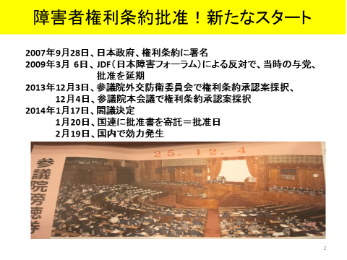
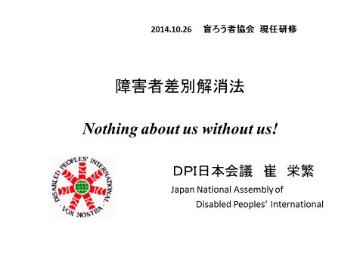

1
2

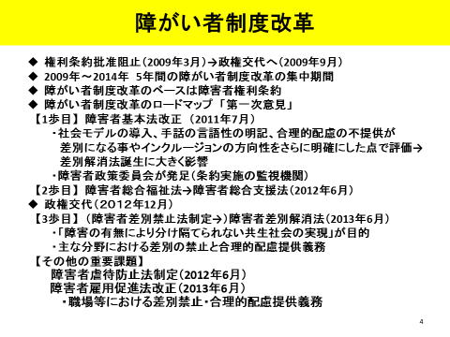
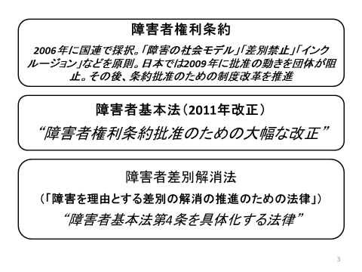

3
4

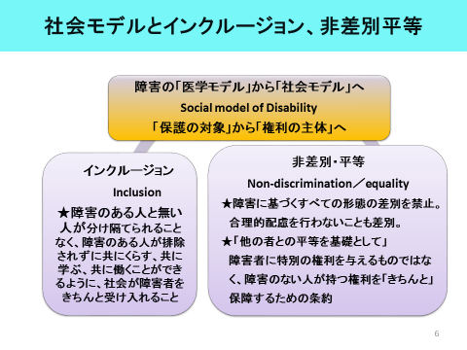
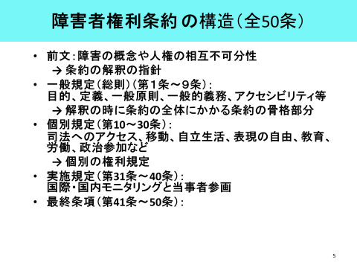

6
5

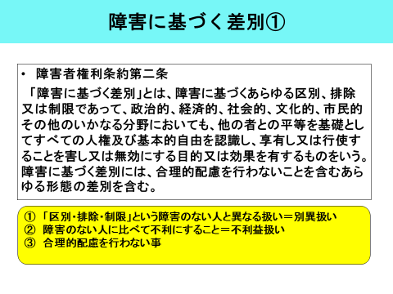
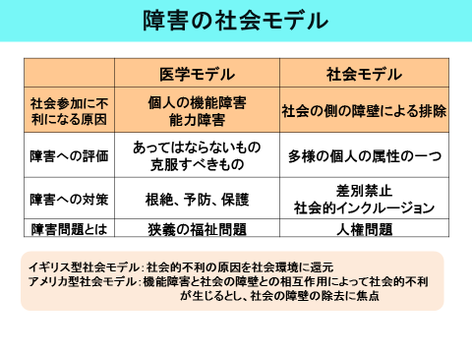

8
7

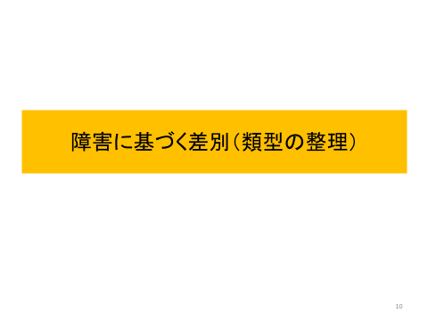
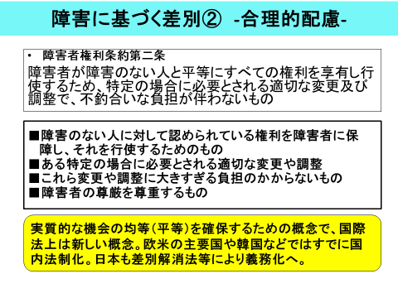

10
9

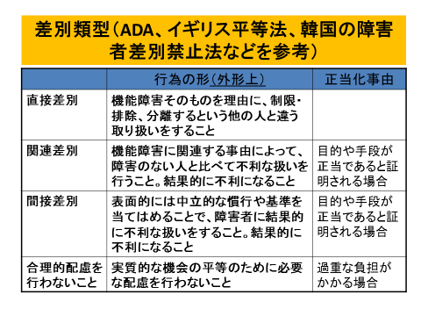
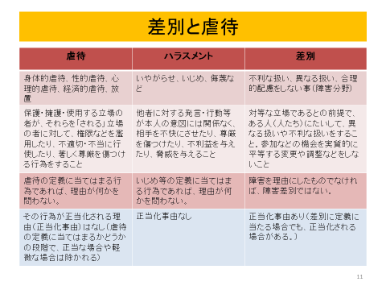

12
11

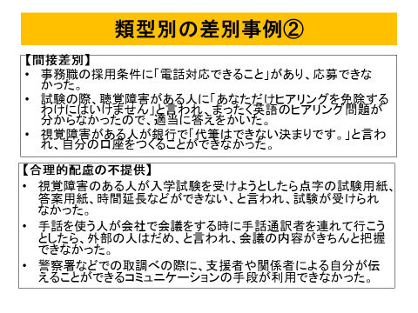
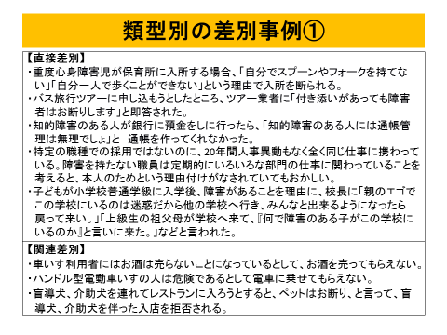

14
13

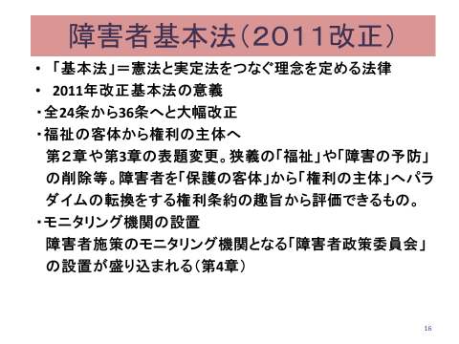

16
15

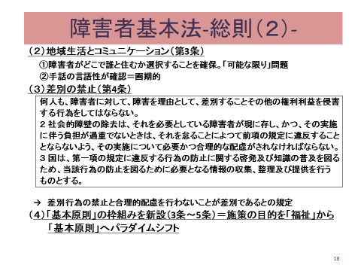
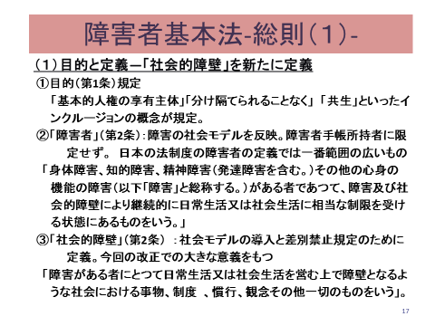

18
17

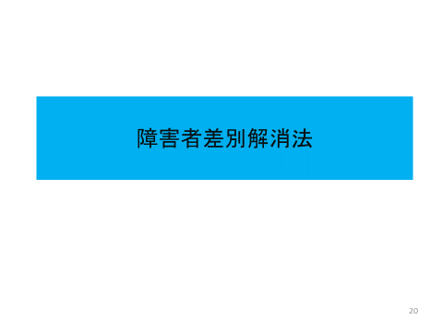
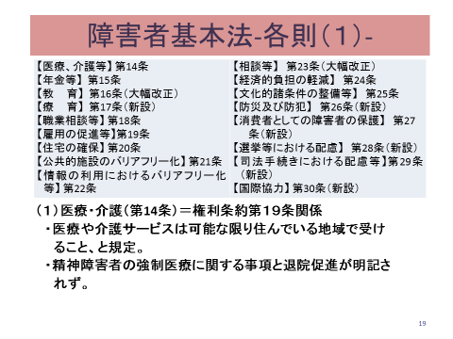

19
20

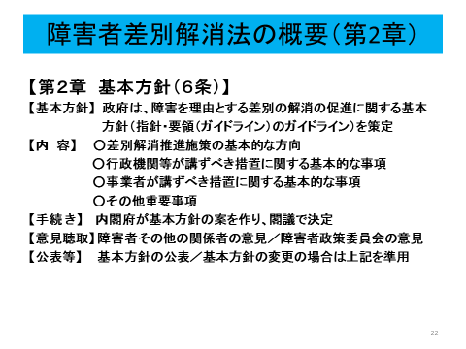
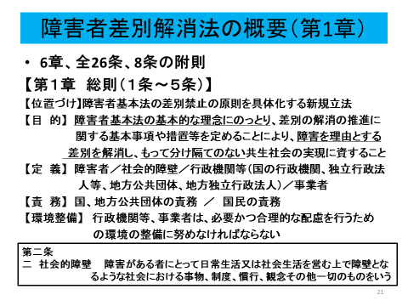

22
21

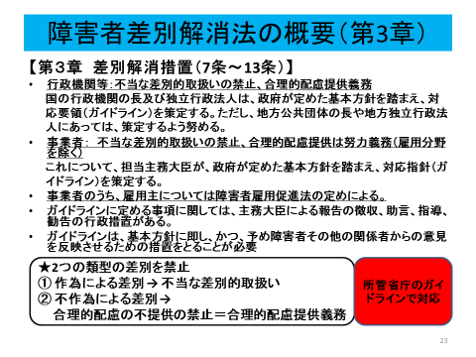
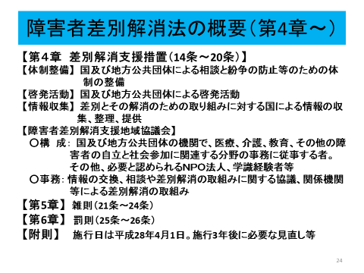

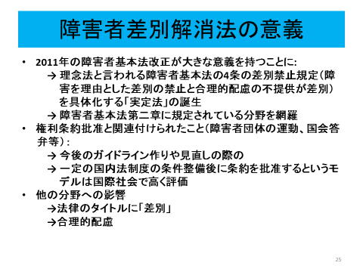
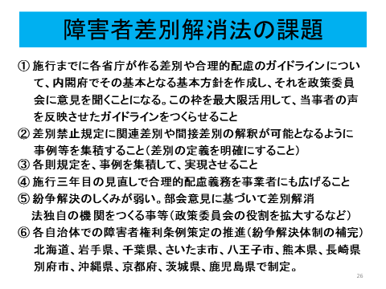
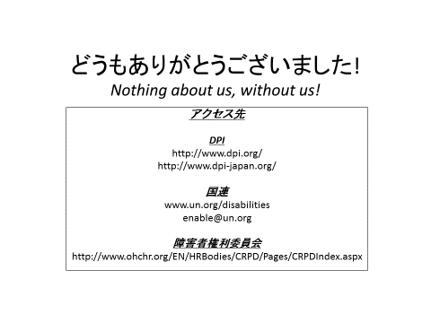
25
24
23
27
26

書名：平成２６年度 盲ろう者向け通訳・介助員現任研修会報告書
発行：平成２７年 ２月２０日
発行・編集：～日本のヘレン・ケラーを支援する会®～
社会福祉法人 全国盲ろう者協会
〒１６２－００４２
東京都新宿区早稲田町６７番地 早稲田クローバービル３階
ＴＥＬ ０３－５２８７－１１４０ ＦＡＸ ０３－５２８７－１１４１

